ПОЯСНИТЕЛЬНАЯ ЗАПИСКА К ДОКЛАДУ ГЛАВЫ
ЧАМЗИНСКОГО МУНИЦИПАЛЬНОГО РАЙОНА
РЕСПУБЛИКИ МОРДОВИЯ
Батерякова Руслана Альфредовича

«Основные результаты и перспективы деятельности органов местного самоуправления Чамзинского муниципального района
по решению вопросов местного значения
и обеспечению социально-экономического развития
Чамзинского муниципального района».
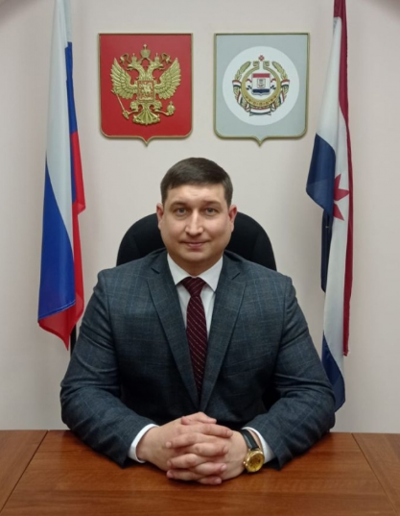
В соответствии с Указом Президента Российской Федерации от 28 апреля 2008г. № 607 «Об оценке эффективности деятельности органов местного самоуправления городских округов и муниципальных районов», Постановлением Правительства Российской Федерации от 17.12.2012г. №1317, Администрацией Чамзинского муниципального района, подготовлен Доклад Главы Чамзинского муниципального района о достигнутых значениях показателей для оценки эффективности деятельности органов местного самоуправления Чамзинского муниципального района за 2021 год и их планируемых значениях на 3-летний период.

1.Общие сведения о муниципальном образовании

Чамзинский район расположен в северо-восточной части Республики Мордовия. Площадь района составляет 1009,5 кв. километров, протяженность с запада на восток 40 км, с севера на юг 50 км. Район граничит с шестью муниципальными районами Республики Мордовия.
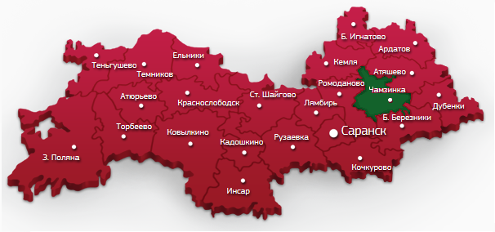
Территория относится к лесостепной природной зоне.
Площадь сельскохозяйственных угодий составляет 63 099 га, в том числе пашня 45 690 га
Преобладающий тип почвы: серые и светло-серые (39% - черноземы, серые лесные - 60%, прочие – 1%). Около 19% территории занимают леса, которые отнесены к I категории, то есть промышленной обработке не подлежат.
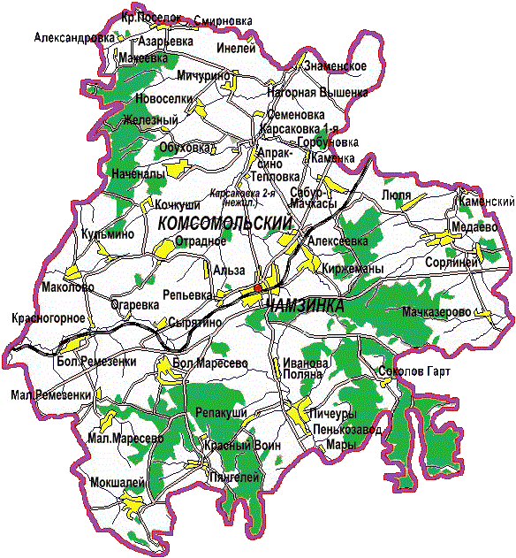
Район расположен на междуречном пространстве, что определяет слабую обеспеченность поверхностными водами. Гидрологическая сеть небогата. Наиболее крупным водотоком является р. Нуя (приток реки Алатырь). Всего на территории Чамзинского муниципального района ручьев, малых и средних рек около 20, на некоторых из них созданы искусственные водоёмы, частично обрыбленные. Чамзинский район – самый возвышенный в Мордовии. Здесь находится самая высокая точка в республике, расположена она в районе села Большое Маресево и равна 324 м над уровнем моря. Чуть ниже – знаменитая Лысая гора.
Федеральное значение на территории района имеет цементное сырье Алексеевского месторождения мергельно-меловых пород и опок и Кочкушское месторождение глин – корректирующих добавок в цементное сырье. Оба месторождения являются сырьевой базой предприятия АО «Мордовцемент». Кроме цементного сырья можно выделить месторождения опоки в с. Большое Маресево, песчаника в с. Мокшалей, кирпичных суглинков (Сайгуши), керамзитовых глин (Чамзинка).
Рабочий поселок Чамзинка является районным центром и железнодорожной станцией. Благодаря близости к столице республике - г. Саранску (48 км), обладает выгодным транспортно-географическим положением. Связь с республиканским центром осуществляется по Горьковской железной дороге и автомобильной дороге федерального значения Саранск-Ульяновск.
Административно-территориальная структура района включает 2 городских поселения, 8 сельских поселений, население проживает в 51 сельских населенных пунктах. На 1.01.2022 г. численность постоянного населения составила 28 701 человек. Городское население, проживающее в п.Чамзинка и п.Комсомольский, составляет 73%, сельское -27%.
Структура национального состава: русские - 49%, мордва - 48%, татары - 2,1%, украинцы – 0,4%, армяне - 0,2%, чуваши - 0,1% белорусы - 0,1%, другие национальности - 0,4%, всего 25 национальностей.
Чамзинский район – район эффективного много-отраслевого производства. Занимая в Республике около 4% территории и располагая 3,7 % населения, наш район в 2021 году произвел 10,6% промышленного объема, 15,9% валовой продукции сельского хозяйства в хозяйствах всех категорий в Республике Мордовия, освоил 9,1% инвестиций в Республиканском объеме.
Основу экономического потенциала района составляют промышленное производство и сельское хозяйство.
Ведущими отраслями промышленности являются производство стройматериалов и переработка сельскохозяйственной продукции.

На территории района сосредоточены крупные производители строительных материалов: АО «Мордовцемент» и АО «Лато» являются градообразующими и социально значимыми предприятиями для Чамзинского района, Республики Мордовия, это крупнейшие в России производители цемента, асбестоцементной продукции и фиброцементных плит. ООО «Магма» неизменно входит в первую пятерку российских производителей строительной продукции из гипсового вяжущего и занимает второе место по экспорту продукции за пределы России.
Кроме того промышленным производством заняты два малых предприятия: ООО «Автозапчасть+» выпускает комплектующие изделия для машиностроения, ООО «Мосстрой-31 Поволжье» производит изделия из пенополистирола.
В Чамзинском районе присутствуют промышленные предприятия, отличающиеся высоким качеством производимой продукции и конкурентоспособностью товара не только на российском рынке, но и за его пределами. Предприятия, осуществляющие экспортную деятельность по поставке товаров собственного производства: ООО «Магма» и АО «Лато» обеспечивают строительными материалами Казахстан и Беларусь.
Предприятия пищевой промышленности и переработки: ООО «Мечта» - предприятие по переработке молока, ООО «КомбиС» - предприятие по производству комбикормов, круп, растительного масла. На сегодняшний день ООО «КомбиС» экспортирует продукцию в Китай.
В 2019 году ООО «Юбилейное», предприятие по переработке мяса, реорганизовано в форме присоединения к АО «Птицефабрика «Чамзинская», которое является экспортёром продукции собственного производства в Китай.
Сельское хозяйство представляет одну из главных отраслей материального производства района. Основные направления развития: растениеводство, животноводство. В растениеводстве все хозяйства специализируются на производстве товарного зерна, сахарной свеклы, также производстве кормов. В отрасли животноводства наиболее развито мясное птицеводство, производство куриных яиц и молочное скотоводство.
В АПК Чамзинского района входят 12 сельскохозяйственных предприятий различных форм собственности, в том числе: 9-сельхозтоваропроизводителей; 1 предприятие переработки сельскохозяйственной продукции, 2 комбикормовых завода, функционируют 14 крестьянских (фермерских) хозяйств. Площадь сельскохозяйственных угодий составляет 63099га, в том числе пашня 45690га.
На 1 января 2022 года поголовье КРС в общественном секторе составило 8233 головы (темп роста 99% к уровню прошлого года), в том числе коров 3095 голов (темп роста 97% к уровню прошлого года), поголовье свиней составило 39858 голов (темп роста 107% к уровню прошлого года), поголовье птицы составило 8227 тыс. голов (темп роста 97% к уровню прошлого года.
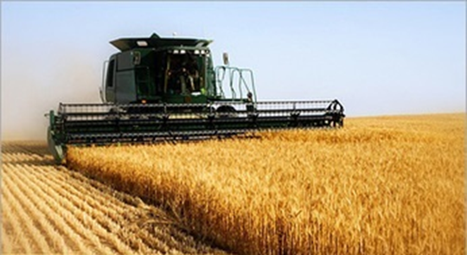
По итогам 2021 сельскохозяйственного года в очередной раз наш район удостоен самой высокой награды, и в двенадцатый раз признан победителем в номинации «Район эффективного ведения сельскохозяйственного производства» по Республике Мордовия.
Социально-экономическая политика администрации Чамзинского муниципального района в 2021 году строилась в соответствии с полномочиями органов местного самоуправления, регламентируемыми 131 - Федеральным законом "Об общих принципах организации местного самоуправления в Российской Федерации", целями и задачами, поставленными Прогнозом социально-экономического развития Чамзинского муниципального района на 2021 год, а также с учетом положений Плана действий Правительства Республики Мордовия по социально-экономическому развитию Республики на 2021 год, и была ориентирована на оказание содействия в развитии промышленной и сельскохозяйственной отраслей района, улучшение экономического состояния района, привлечение инвестиций в реальный сектор экономики и на развитие социальной сферы.
В 2021 году Чамзинский район продолжил участие в реализации национальных проектов. Реализованы следующие проекты:
- «Жилье и городская среда» Региональный проект «Формирование комфортной городской среды», в рамках которого проведено благоустройство 6 дворовых территорий в п.Комсомольский и 2 территории в п. Чамзинка.
- «Жилье и городская среда» Региональный проект «Чистая вода», в 2021 году осуществилось строительство «Завершение строительства водозабора №2 в р.п.Чамзинка».
- «Культура» Федеральный проект «Создание условий для реализации творческого потенциала нации» («Творческие люди»), в рамках реализации данного национального проекта в 2021 году предусмотрены средства:
- на государственную поддержку структурного подразделения «Алексеевская сельская библиотека» муниципального бюджетного учреждения «Центральная районная библиотека» Чамзинского муниципального района Республики Мордовия.
- на государственную поддержку лучшего работника сельских учреждений культуры Серегиной Н.В. - заведующей структурным подразделением «Культурно-досуговый центр Отрадненского сельского поселения» муниципального бюджетного учреждения «Чамзинский районный дом культуры Чамзинского муниципального района Республики Мордовия.
- «Здравоохранение» Региональный проект «Борьба с онкологическими заболеваниями» реализовано мероприятие по организации центра амбулаторной онкологической помощи на базе ГБУЗ Республики Мордовия «Комсомольская центральная районная больница».
- «Демография» Региональный проект «Старшее поколение» для ГКУ «Социальная защита населения по Чамзинскому району Республики Мордовия» приобретен автотранспорт и организована доставка лиц старше 65 лет в медицинские учреждения, также по соглашению с ГБУЗ РМ «Комсомольская ЦРБ» по доставке медработников из учреждения здравоохранения к лицам в возрасте 65 лет и старше для оказания им медицинской помощи на дому; в рамках выездов мобильных бригад оказаны услуги по доставке продуктов питания и лекарственных препаратов.
- «Образование» Региональный проект «Современная школа» в 2021 году осуществлялись работы по ремонту кабинетов для открытия «Точек роста» в МБОУ «Лицей №1» рп Чамзинка и МБОУ «Комсомольская СОШ №1».
- «Образование» Региональный проект «Успех каждого ребёнка» осуществлялся ремонт спортивного зала МБОУ «Комсомольская СОШ №2» и обновление спортивного инвентаря.
- «Малое предпринимательство» Региональный проект «Улучшение условий ведения предпринимательской деятельности» по состоянию на 01.01.2022г. зарегистрировано 419 самозанятых.
В 2021 году была продолжена работа администрации муниципального района по созданию благоприятного инвестиционного климата.
Предприятиями и организациями инвестировано в основной капитал (за исключением бюджетных средств) более 2461,4 млн. руб. Доля в республиканском объеме инвестиций составила 9,1%, это вторая позиция после городского округа Саранск.
В 2021 г. реализованы следующие инвестиционные проекты:
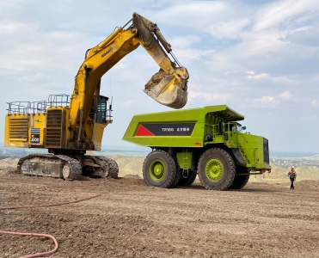
- АО «Мордовцемент» - «Модернизация парка грузовых автомобилей», в ходе реализации проекта приобретены самосвалы, грузоподъемностью 90 т (TR 100), самосвалов Volvo A40G в количестве 4 единиц, создано 8 дополнительных рабочих мест (освоено 187,4 млн. руб., 2018-2021 гг.);
- АО «Лато» - «Модернизация парка грузовых автомобилей», закуплено 3 грузовых автомобиля и 2 прицепа к ним, создано 3 дополнительных рабочих места (объем финансирования 36,7 млн. руб., 2021 г.);
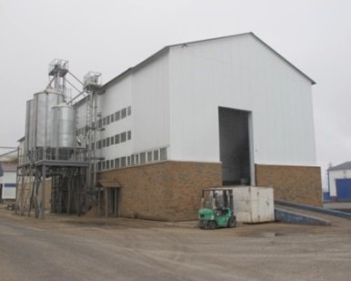
- ООО «КомбиС» - «Модернизация сушильного участка для сушки зерна мощностью 120 т/час» (срок реализации 2021 г., освоено 92,0 млн. руб.);
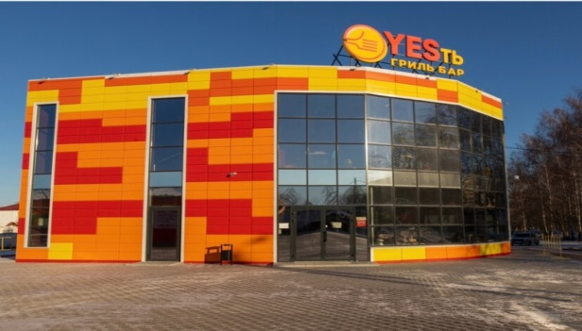
- ООО «Грильлэнд» - гриль-бар «YESть», стоимость проекта 15,0 млн. руб., создано 20 дополнительных рабочих мест;
- ИП Лончин А.А. – «Строительство модульной АЗС» (стоимость проекта 7,8 млн. руб., 3 дополнительных рабочих места, август 2021 г.);
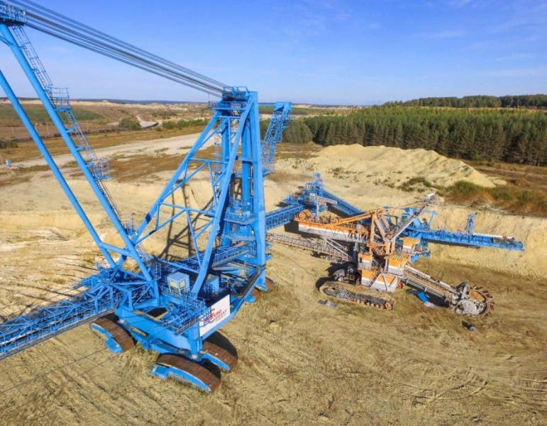
- ООО «Меридиан» рынок «Рождественский» торговый павильон 220 кв. м. (для сдачи в аренду) (объем финансирования 3,8 млн. руб., 7 рабочих мест, июль 2021 г.);
- АО «Мордовцемент» - «Установка системы пожаротушения на компрессорную станцию В ПГЭС», срок реализации 2021-2022 гг., освоено 2,3 млн. руб.;
- АО «Мордовцемент» - «Транспорт цемента от силоса ж/д отгрузки №1 сухой линии к силосам №17, №18 загрузки цемента в Биг-Бэги», срок реализации 2019-2021 гг., освоено 2,0 млн. руб.;
- АО «Мордовцемент» - «Модернизация технологической линии №9», срок реализации 2019-2021 гг., освоено 1,4 млн., руб.;
- АО «Мордовцемент» - «Модернизация клинкерного холодильника линии сухого способа производства цемента», срок реализации 2018-2021 гг., освоено 1,4 млн. руб.;
- АО «Мордовцемент» - «Новое отделение помола цемента на Старо-Алексеевском цементном заводе», срок реализации 2017-2021 гг., освоено 841 тыс.руб.;
- АО «Мордовцемент» - «Реконструкция транспорта цемента на производстве №3», срок реализации 2019-2021 гг., освоено 447,0 тыс. руб.;
- АО «Мордовцемент» - «Участок дробления и подачи сырья», срок реализации 2017-2021 гг., освоено 227,0 тыс. руб.;
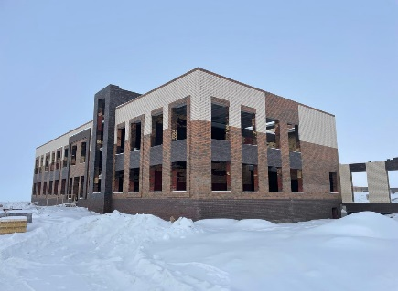
В стадии реализации проекты:
- ООО «Мечта» - «Строительство завода по переработке молока, мощность 200т/в сутки» (срок реализации 2021 – 2024 гг., стоимость проекта 3700 млн. руб., планируется создание 400 дополнительных рабочих мест, освоено 44,2 млн. руб.). В 2021 году проведена разработка проекта, экспертиза проектно-сметной документации, подготовка ТЗ, выполнен комплекс работ по монтажу ФБС, фундаментных стаканов, устройству ограждений, возведению здания в 2021 г.;
- ООО «Магма» - «Строительство завода по производству сухих строительных смесей» (срок реализации 2021-2022 гг., стоимость проекта – 350 млн. руб., планируется создание 50 рабочих мест, освоено 2,4 млн. руб.);
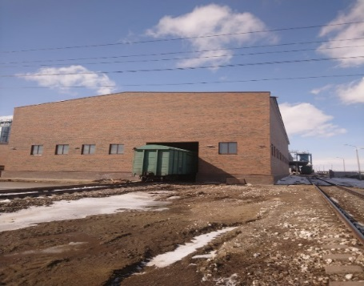
- ООО «КомбиС» – «Строительство погрузочно- погрузочного узла со складским помещением площадью 4320 кв.м с расширением железнодорожной инфраструктуры и увеличением подъездных путей необщего пользования общей протяженностью 800 м» (срок реализации 2021-2022 гг., стоимость проекта 197,0 млн.руб., освоено 183,0 млн. руб.);
- ООО «Магма ХД» «Семенной завод» (срок реализации 2021-2022 гг., стоимость проекта 170,4 млн. руб., производительность 15 тонн/час, предусмотрено создание 13 рабочих мест);
Планируются к реализации в 2022 г. проекты:
- АО «Мордовцемент» - «Приобретение техники» (6 самосвалов, экскаватор, бульдозер, манипулятор для выламывания футеровки и торкет-установки для проведения футеровочных работ), срок реализации 2022 г., стоимость проекта 103,8 млн. руб., планируется создание 32 дополнительных рабочих мест;
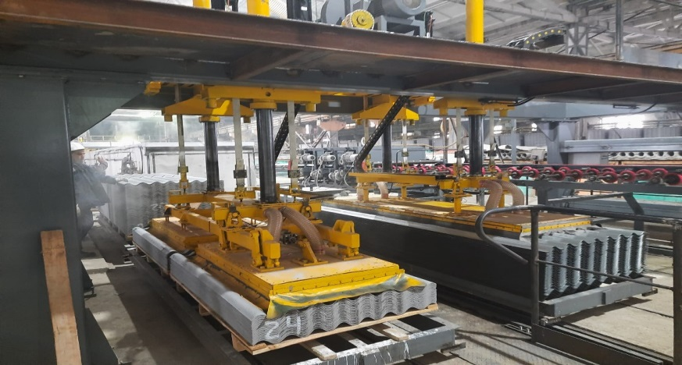
- АО «Лато» «Модернизация листоформовочной машины №2 под прокладочный способ производства хризотилцементных листов», проектная мощность 1788 тыс. листов в год, проектная мощность 357,6 млн. руб. (срок реализации 2021-2022 гг., стоимость проекта 65,0 млн. руб., предусмотрено создание 4 рабочих мест, освоено 1,8 млн. руб.).
- АО «Мордовцемент» - «Маневровые лебёдки», срок реализации 2022 г., стоимость проекта 45,0 млн. руб.;
- АО «Мордовцемент» - «Модернизация пресс-фильтра на производстве цемента полусухим способом», срок реализации 2022 г., стоимость проекта 37,8 млн. руб.;
- АО «Мордовцемент» - «Капитальный ремонт», срок реализации 2022 г., стоимость мероприятий 12,6 млн. руб.;
- АО «Мордовцемент» - «Строительство двухцепной ВЛИ», срок реализации 2022 г., стоимость мероприятий 10,1 млн. руб.;
- АО «Мордовцемент» - «Приобретение 5 единиц легковых автомобилей», срок реализации 2022 г., стоимость мероприятий 8,1 млн. руб.;
- АО «Мордовцемент» - «Модификация системы управления высоковольтным приводом на полусухой линии производства», срок реализации 2022 г., стоимость проекта 5,7 млн. руб.;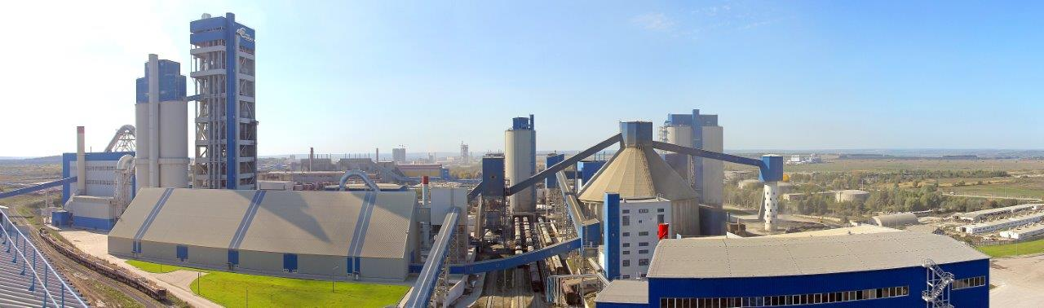
- АО «Мордовцемент» - «Предпроектная проработка системы подачи цемента в силоса от ЦМ №15, №16 и №17», срок реализации 2022 г., стоимость мероприятий 4,0 млн. руб.;
- АО «Мордовцемент» - «Модернизация серверного оборудования», срок реализации 2022 г., стоимость мероприятий 2,4 млн. руб.
В 2022 году с учётом реализации запланированных инвестиционных проектов и мероприятий будет освоено 2 241,6 млн.руб. и создано 194 дополнительных рабочих места.
В 2021 года на реализацию проектов в реальном секторе экономики направлено 2461,4 млн. руб. и создано 342 дополнительных рабочих места. По итогам 2021 года объем инвестиций в основной капитал (за исключением бюджетных средств) в расчете на 1 человека составил 85227,1 руб. Темп роста показателя к 2020 году составил 97,9%. Чамзинский район занимает 2 место в рейтинге Республики Мордовия по объему инвестиций в основной капитал (за исключением бюджетных средств) в расчете на 1 человека. За 2019 год показатель составил 76363,1 руб., за 2020 год 86245,2 руб. На плановый период 2022-2024 годов прогноз инвестиций в основной капитал (за исключением бюджетных средств) в расчете на 1 человека составит соответственно: 2022г. – 78 652,3 руб., в 2023 г.- 98480,6 руб., в 2024 г.- 69582,1 руб. Ежегодно обновляется инвестиционный паспорт Чамзинского муниципального района Республики Мордовия.
Чамзинский муниципальный район ежегодно участвует в республиканских программах поддержки малых форм хозяйствования. В 2021 г. по итогам конкурса на получение гранта «Агростартап» получили грант:
- ИП ГКФХ Кочемалкин Вячеслав Геннадьевич в сумме 1 561,0 тыс. руб. на развитие овцеводства;
- ИП ГКФХ Кугушев Владимир Николаевич в сумме 3 985 тыс. руб. на откорм КРС;
- ИП ГКФХ Платонов Сергей Иванович в сумме 2 486,3 тыс. руб. на строительство убойной площадки для забоя животных и покупку оборудования.
ИП Платоновым С.Н. оформлен земельный участок в собственность с постановкой на кадастровый учет: площадь 700 кв.м., категория земель: земли сельхозназначения, кадастровый номер 13:22:0213004:461, вид разрешенного использования: хранение и переработка сельхозпродукции. Адрес: Республика Мордовия, Чамзинский район, р.п. Комсомольский. Выдано разрешение №5 от 06.07.2021г. на использование земельного участка для строительства ЛЭП-10 кВ, ТП 10/0,4 кВ, ВЛИ-0,38кВ для электроснабжения нежилой застройки. На основании разрешения №5 от 06.07.2021г. протянута линия электропередачи. Администрацией Комсомольского городского поселения выдано разрешение №13-RU13522114-11-2021 от 17.08.2021 г. на строительство объекта. В апреле 2022 года реализована инвестиционная ниша «Убойная площадка для убоя животных (для обслуживания малых форм хозяйствования)», создано 1 дополнительное рабочее место.
На сегодняшний день в Чамзинском муниципальном районе имеется 2 инвестиционные площадки «brownfield», по адресу: Республика Мордовия, Чамзинский район, р.п. Комсомольский, ул. Школьная, д.1 (площадь 11,8 га) и по адресу: Республика Мордовия, Чамзинский район, р.п. Комсомольский, ул. Калинина, строение 25/1,25/2,25/3,25/4,25/5 (площадь 0,14 га).
Развитие экономики района положительно отразилось на благосостоянии населения, по итогам 2021 года, среднемесячная заработная плата составила 38 161,0 руб., с темпом роста 114,9%.
В 2021 году официально зарегистрировано в органах службы занятости на 1 января 2022 года 124 безработных, уровень регистрируемой безработицы составляет 0,8%, количество заявленных вакансий – 547, коэффициент напряженности – 0,2.
Изменения в социальной сфере связаны с реализацией социальных программ и ростом финансовых возможностей бюджетов на муниципальном уровне. Доходы районного бюджета Чамзинского муниципального района в 2021 году составили 626877,2 тыс.рублей, расходы 624119,1 тыс.рублей.
На сегодняшний день развитие Чамзинского муниципального района определено реализацией следующих муниципальных программ:
- Муниципальная программа повышения эффективности управления муниципальными финансами в Чамзинском муниципальном районе;
- Муниципальная программа «Экономического развития Чамзинского муниципального района Республики Мордовия на период до 2025 года»
- Муниципальная программа «Энергосбережение и повышение энергетической эффективности в Чамзинском муниципальном районе Республики Мордовия» на 2016 – 2024 годы;
- Муниципальная программа «Модернизация и реформирование жилищно-коммунального хозяйства» на 2016-2024 годы в Чамзинском муниципальном районе;
- Муниципальная программа Чамзинского муниципального района Республики Мордовия «Охрана окружающей среды и повышение экологической безопасности на 2018 - 2024 годы»;
- Муниципальная программа «Обеспечение доступным и комфортным жильем и коммунальными услугами граждан Российской Федерации»;
- Муниципальная программа «Развитие автомобильных дорог» на 2015-2025 годы в Чамзинском муниципальном районе Республики Мордовия;
- Муниципальная программа «Укрепление общественного порядка и обеспечение общественной безопасности в Чамзинском муниципальном районе на 2016-2025 годы»;
- Муниципальная программа «Духовно-нравственное воспитание детей, молодежи и населения в Чамзинском муниципальном районе на 2016 - 2025 годы»";
- Муниципальная программа «Гармонизация межнациональных и межконфессиональных отношений в Чамзинском муниципальном районе на 2014 – 2025 годы»;
- Муниципальная программа «Развитие физической культуры и массового спорта в Чамзинском муниципальном районе на 2016-2024 годы»;
- Муниципальная комплексная программа «Молодёжь Чамзинского муниципального района» на 2016-2024 годы;
-Муниципальная программа «Цифровая трансформация Чамзинского муниципального района Республики Мордовия н 2020-2025 гг.»;

-Муниципальная программа развития и поддержки малого и среднего предпринимательства Чамзинского муниципального района;
- Муниципальная программа развития сельского хозяйства и регулирования рынков сельскохозяйственной продукции, сырья и продовольствия в Чамзинском муниципальном районе на 2015-2025 годы;
- Муниципальная программа «Развитие образования в Чамзинском муниципальном районе на 2016-2025 годы»;
- Муниципальная программа «Развитие муниципальной службы в Чамзинском муниципальном районе Республики Мордовия (2015-2025 гг.)";
- Муниципальная программа «Оформление права собственности на муниципальные и бесхозяйные объекты недвижимого имущества, расположенные на территории Чамзинского муниципального района»;
- Муниципальная программа «Развитие культуры и туризма в Чамзинском муниципальном районе на 2014 -2025 годы»;
- Муниципальная программа (дорожная карта) «Доступная среда» на 2016-2030 годы;
- Муниципальная программа "Патриотическое воспитание граждан, проживающих на территории Чамзинского муниципального района на 2017 - 2025 годы»;
- Муниципальная программа «Социальная поддержка граждан» на 2017-2025 годы;
- Муниципальная программа «Повышение безопасности дорожного движения в Чамзинском муниципальном районе на 2016 - 2025 годы»;
- Муниципальная программа Чамзинского муниципального района «Комплексное развитие сельских территорий»;
- Муниципальная программа «Укрепление общественного здоровья в Чамзинском муниципальном районе» на 2020 - 2024 годы
Оценка эффективности деятельности органов местного самоуправления проведена по достигнутому уровню и динамике показателей социально-экономического развития, эффективности расходования средств бюджетов, результатам опросов населения, проводимых в Чамзинском муниципальном районе в 2021 году.
Результаты оценки эффективности позволят обозначить проблемы и слабые стороны в деятельности органов самоуправления и направить усилия на их решение. В итоге повысить результативность управления, принять меры по дальнейшему усовершенствованию муниципального управления.
Оценка эффективности деятельности органов местного самоуправления будет стимулировать реформы в отраслях социальной сферы муниципальных образований и внедрение прогрессивных методов управления по всем направлениям деятельности органов местного самоуправления.

2. Экономическое развитие


Промышленными предприятиями района отгружено продукции собственного производства на сумму 27,4 млрд. руб., выполнение прогноза отгруженной продукции по району составляет 112,1% , с темпом роста к соответствующему периоду прошлого года 123,9%. Положительная динамика к уровню прошлого года отмечена на следующих предприятиях: ООО «КомбиС» 163,2%, АО «Лато» -116,1%, ООО «Мечта»-113,2%, АО «Мордовцемент» - 107,6%.
В среднем на одного жителя района объем отгрузки промышленной продукции составил 942,9 тыс.руб. (2 место среди муниципальных образований, в среднем по республике 334,0 тыс.руб.)
В 2021 году по сравнению с 2020 годом увеличены темпы роста производства таких видов продукции как:
- плиты фиброцементные и хризотилцементные на 139,2%;
- листы хризотилцементные на 135,6%;
- пазогребневых плит на 104,0%,
- гипсовые вяжущие на 106,0%,
- плиты строительные для сухой штукатурки стен на 105,0%,
- помол цемента на 104,8%,
значительно увеличено производство отдельных видов продукции предприятий переработки:
- масла растительного – в 6 раз,
- жмыха растительного – более чем в 2 раза,
- сыров на 138,6%,
- комбикормов на 110,2%,
- цельномолочной продукции на 101%.

За 2021 год объем производства валовой продукции сельского хозяйства в сопоставимых ценах составил – 13 миллиардов 308 млн. руб., что составило 108,3% к уровню прошлого года и в республиканском объеме валовой продукции составило 15,9%.
Стоимость продукции растениеводства в сопоставимых ценах составила 1 686 млн. рублей (темп роста к 2020 году 99,2 %)
Стоимость продукции животноводства в сопоставимых ценах составила 11 622 млн.рублей (темп роста к 2020 году 100,9%).
Объем производства предприятий переработки в сопоставимых ценах в 2021 году составил 30 253 млн.рублей., с темпом роста к уровню прошлого года 108,5%.
Сельхозтоваропроизводителями района обеспечен валовый сбор зерновых и зернобобовых культур 98,1 тыс. тонн., с урожайностью 31,5 ц/га, что на 6,3 ц/га превышает среднереспубликанский уровень. Сахарной свеклы убрано 26,7 тыс. тонн с урожайностью 377 ц/га, что больше среднереспубликанского уровня на 30,6ц/га. Рапса получено 2,5 тыс.тонн с урожайностью 14,8 ц/га. Крестьянско-фермерскими хозяйствами получено картофеля 1500 тонн с урожайностью 250 ц/га, что на 89 ц/га превышает среднереспубликанский уровень.
Наибольших объемов производства зерновых и зернобобовых получили ООО «Магма ХД» - 64 215 тонн с урожайностью 33,9 ц/га; ООО «Калиновское» - 11 712 тонн с урожайностью 34,7 ц/га.
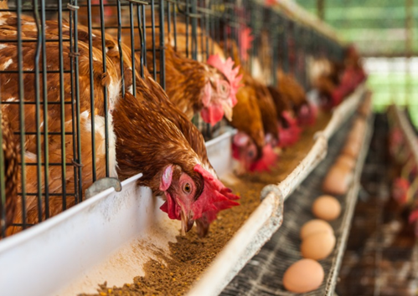
За 2021 год сельскохозяйственными предприятиями и крестьянско-фермерскими хозяйствами произведено мяса скота и птицы 134,5 тыс.тонн, с темпом роста к уровню прошлого года 101%, что составило 35% в производстве мяса скота и птицы по республике. Наибольший удельный вес в производстве мяса скота и птицы занимает производство мяса птицы АО «Птицефабрика «Чамзинская», который составляет 98% в производстве всего мяса скота и птицы.
Сельскохозяйственными предприятиями и крестьянско-фермерскими хозяйствами произведено молока 26 093 тонны, с темпом роста к уровню 2020 года - 100,4%), что составило 6% в производстве молока по республике. Наибольший удельный вес в производстве молока занимает ООО «Хорошее дело», доля производителя 74,4% в общем объеме производства молока района.
Наш район занимает 6-е место среди районов республики по среднему надою молока от 1 коровы. Надой на 1 фуражную корову в сельскохозяйственных предприятиях и крестьянско – фермерских хозяйствах составил 8 216 кг, с темпом роста 102%, что на 761 кг больше республиканского уровня.
Производство яиц составило 295 млн.шт. Яйценоскость составила 258 шт.
Получен приплод телят 3 584 головы, (что составило 108% к уровню 2020 года). Получено телят на 100 коров 84 головы (101% к уровню прошлого года), получено приплода поросят 153 тыс. голов (99% к уровню прошлого года)
Среднесуточный привес крупного рогатого скота составил 637 гр (81% к уровню прошлого года), среднесуточный привес свиней составил 394 гр (103 % к уровню прошлого года).
Для общественного животноводства заготовлено сена – 1 110 тонн, сенажа - 22 315 тонн, силоса – 52 020 тонн. Заготовлено грубых и сочных кормов на условную голову скота на зимовку 2021-2022гг – 31 центнер кормовых единиц.
Предприятиями переработки за 2021 год произведено:
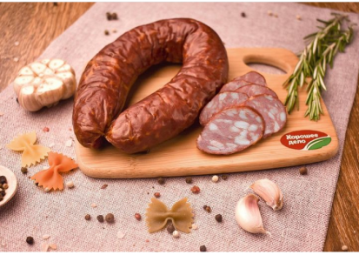
-колбасной продукции – 7 009 тонны;
-мясных деликатесов – 110 тонн;
-мясных полуфабрикатов – 2 668 тонн;
-мяса – 56 тонн;

-куриной продукции – 123 061 тонн;
-сухих животных кормов – 16 984 тонн;
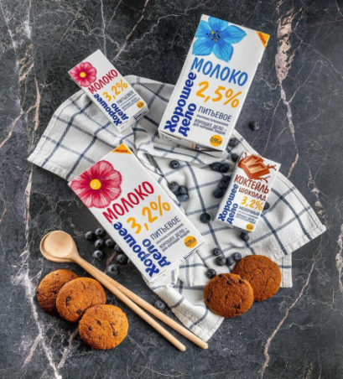
-масло животное – 402 тонны;
-сыра – 61 тонн;
-цельномолочной продукции – 58 325 тонна;
-коктейли молочные – 276 тонн;
-комбикормов – 377 198 тонны;
-соя полножирная – 6 054 тонн;
-жмых растительный – 26 233 тонны;
-масло рапсовое – 7 651 тонн;
-масло подсолнечное – 10 885 тонн.
Среднемесячная заработная плата в сельскохозяйственных предприятиях увеличилась на 23,7% и составила 40 480 рублей, что на 8% превышает среднемесячную заработную плату работников сельского хозяйства по республике.
Потребительский рынок Чамзинского района является одной из важнейших сфер экономической деятельности, обеспечивающей жизнедеятельность и благополучие населения муниципального образования, основными составными элементами которого являются: сфера торговли, общественное питание и платные услуги населению.
Сеть торговых предприятий состоит из 239 объектов с торговой площадью 20 149,75 кв.м. Обеспеченность населения района торговыми площадями составляет 693,41 кв.м. на 1 тыс. жителей, по сравнению с соответствующим периодом прошлого года обеспеченность населения торговыми площадями возросла на 8,6%. Объем оборота розничной торговли во всех каналах реализации составил свыше 4 млрд. руб., с темпом роста 102,2% (прогноз выполнен на 96,5%). В расчете на 1 жителя продано товаров на сумму свыше 138,2 тыс. руб. Доля продукции производства мордовских товаропроизводителей в объеме продаж: хлеба и хлебобулочных изделий 80%, молочных продуктов 85%, сыра 72%, колбасных изделий 71%, ликеро-водочной продукции 80,0%.
Большой популярностью у жителей нашего района пользуется ярмарка выходного дня, которая проводится на территории рынка «Рождественский» в р.п.Комсомольский. Ярмарка дает возможность гражданам свободно осуществлять реализацию сельскохозяйственной продукции, производимой в личных подсобных хозяйствах. За 2021 г. было организовано и проведено 52 ярмарки выходного дня и 157 универсальных ярмарок.
Сфера общественного питания - еще одно из направлений деятельности предпринимателей. Число предприятий общественного питания - 19 единиц, увеличилось на 2 единицы по сравнению с уровнем прошлого года, на 905 посадочных мест. Обеспеченность количеством мест в предприятиях общепита составила 31,14 единиц на 1 тыс. человек. Оборот общепита составил 74 372,7 тыс.руб. (104,1% к уровню прошлого года).
Многие предприятия общественного питания специализируются на выпуске фирменных блюд, продвигают национальную кухню. Ряд предприятий оказывают услуги дистанционно, осуществляют доставку до места назначения.
Малое предпринимательство является неотъемлемым субъектом рынка, влияющим на дальнейшее социально-экономическое развитие района, решающим проблемы занятости населения, повышения уровня жизни.
По итогам 2021 года доля среднесписочной численности работников малых и средних предприятий в среднесписочной численности работников всех предприятий и организаций в районе составила 24%.
По состоянию на 1 января 2022 года число субъектов малого и среднего предпринимательства составила 579 единиц, в том числе индивидуальных предпринимателей 464. В рамках регионального проекта «Создание благоприятных условий для осуществления деятельности самозанятыми гражданами» на 01.01.2022 года зарегистрировано 419 самозанятых.
Структурный состав малых и средних предприятий складывается в следующем процентном отношении. Большая часть занятых на малых и средних предприятиях приходится на оптовую и розничную торговлю – 34,7%, транспорт -24%, строительство - 8%, сельское хозяйство - 5,9%, ремонт автотранспортных средств - 5%, аренда и предоставление услуг - 4,3%, операции с недвижимым имуществом - 2,8%.
Число субъектов малого и среднего предпринимательства в расчете на 10 тыс. человек населения на 01 января 2022 года составило 202 единицы. По сравнению с 2020 годом изменение произошло в сторону снижения на 11 единиц.
Планируется увеличение числа субъектов малого и среднего предпринимательства и составит в 2022 году – 582 единицы, в 2023 году – 589 единиц, и в 2024 году - 597 единиц.
Увеличение числа субъектов малого и среднего предпринимательства приведет к увеличению показателя «Число субъектов малого и среднего предпринимательства в расчете на 10 тыс. человек населения» и составит в 2022 году - 204 единицы, в 2023 году – 208 единиц, а в 2024 году – 213 единиц.
Основным направлением развития предпринимательства на период 2022-2024 годов планируется в сфере бытовых услуг.
Реализация государственной политики по поддержке и развитию предпринимательства в районе осуществлялась с помощью муниципальной программы «Развитие малого и среднего предпринимательства Чамзинского муниципального района». Основная цель программы направлена на создание условий для развития малого и среднего предпринимательства.
Реализация программы способствовала улучшению инвестиционного климата, развитию инфраструктуры района, повышению конкурентоспособности субъектов малого предпринимательства и улучшению качества предоставляемых услуг.
В 2021 году через Микрокредитную компанию «Фонд поддержки предпринимательства» 7 субъектов малого и среднего предпринимательства получили 7 микрозаймов на общую сумму 9,311 млн.руб.
В 2021 году в рамках заключения социального контракта 35 человек открыли собственное дело с финансовой поддержкой 250 тыс. руб. каждому на общую сумму 8,750 млн. руб.
В целях повышения уровня информированности субъектов малого и среднего предпринимательства о порядке оказания муниципальных услуг в районе проводится периодическое размещение информации на информационных стендах в многофункциональном центре, а также на официальном сайте администрации Чамзинского муниципального района ведется страница МФЦ, где размещается информация необходимая для получения муниципальной услуги. Также на сайте в разделе «Развитие и поддержка субъектов малого и среднего предпринимательства» (http://chamzinka.e-mordovia.ru/content/view/7096) и на официальных страницах социальных сетей публикуется информация о мерах поддержки малого и среднего предпринимательства.
В районе создан и работает Совет предпринимателей, который является консультативным органом.
Активную предпринимательскую деятельность в сфере торговли сдерживает наметившаяся тенденция развития крупных сетевых предприятий в районе.
Ежегодно растет доля площади земельных участков, являющихся объектами налогообложения земельным налогов. Увеличение значения данного показателя связано с уменьшением доли земельных участков находящихся в аренде юридических и физических лиц, в связи с расторжением ранее заключенных договоров аренды с целью выкупа земельных участков под объектами капитального строительства в собственность.
В 2019 году доля площади земельных участков, являющихся объектами налогообложения земельным налогом, в общей площади территории Чамзинского муниципального района составляла 87,0%, в 2020 году - 87,5%, в 2021 году – 87,6% остальная доля 12,4%, приходится на земельные участки, предоставленные в аренду, либо неоформленные вообще. На период 2022-2024 годов планируется увеличение доли площади земельных участков, являющихся объектами налогообложения земельным налогом, в общей площади территории Чамзинского муниципального района: в 2022 г. - 87,7%, в 2022 г. - 87,8%, в 2023 г. - 87,9%.
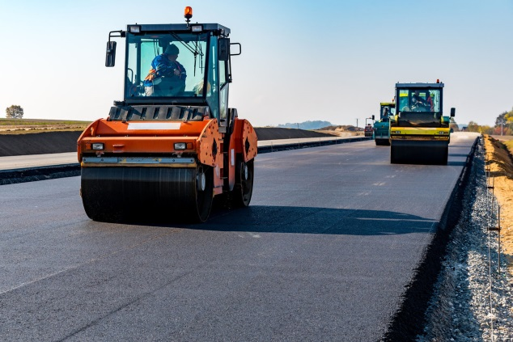
Доля протяжённости автомобильных дорог общего пользования местного значения, не отвечающих нормативным требованиям, в общей протяжённости автомобильных дорог общего пользования местного значения в 2019 г. составила 74,9%, в 2020 г. составила 74,5%, в 2021 г. составила 73,7%. Сокращение доли дорог, не отвечающих нормативным требованиям в общей протяженности дорог за произошло за счет строительства новых и проведению работ по ремонту и содержанию. На плановый период 2022-2024 годов планируется постепенное снижение доли дорог, не отвечающих нормативным требованиям: в 2022 году до 73,5%, в 2023 году до 73,3%, в 2024 году до 73,1%.
Транспортные услуги по регулярным перевозкам пассажиров на территории района оказывают 2 перевозчика: ООО «Континент», ИП Родина А.В. Автопарк насчитывает 20 единиц автотранспортных средств.
Маршрутная сеть включает в себя 17 маршрутов, протяженностью 209,6 км, и один пригородный Чамзинка-Саранск. Объем ежегодной перевозки пассажиров составляет 228 094 поездок. Не обеспечены регулярными перевозками 7 малых деревень с численностью менее 10 человек.
Доля населения, проживающего в населенных пунктах, не имеющих регулярного автобусного и (или) железнодорожного сообщения с административным центром, в общей численности населения Чамзинского муниципального района в 2019 году составила 0,19%, в 2020 году - 0,20%, в 2021 году – 0,20%. Отсутствие положительной динамики обусловлено низким процентом населения, проживающих в малочисленных населенных пунктах. На плановый период 2022-2024 годов доля населения, не охваченного регулярным транспортным сообщением, составит 0,20 %.
Среднемесячная номинальная начисленная заработная плата работников крупных и средних предприятий и некоммерческих организаций Чамзинского муниципального района составила в 2019 году - 30828,2 руб. с темпом роста 105%, в 2020 году 33132,5 руб. с ростом 107,7%, в 2021 году 38161 руб. с темпом роста 114,9%. На плановый период 2022-2024 годов намечен ежегодный рост среднемесячной зарплаты, с целью реализации п.п. «в» п. 1 Указа Президента Российской федерации от 7 мая 2018 г. № 204 «О национальных целях и стратегических задачах развития Российской Федерации на период до 2024 года» в части обеспечения устойчивого роста реальных доходов граждан и снижения уровня бедности в республике в 2 раза, рассчитан при следующих условиях: среднемесячная заработная плата в Республике Мордовия в период до 2024 года растет ускоренными темпами, более чем в 1,5 раза превышающими среднероссийские темпы (в РМ рост в 2024 году к 2018 году - в 1,75 раза, в РФ - в 1,49 раза), для вхождения Республики Мордовия в первые 50 регионов страны по уровню среднемесячной номинальной начисленной заработной платы в 2024 году. В 2022 году планируется довести до 41001,4 рублей, в 2023 году – до 44978,6 рублей, в 2024 году – до 49431,4 рублей.
В соответствии с Указами Президента РФ в районе идёт поэтапное повышение заработной платы педагогических работников системы образования. Заработная плата работников муниципальных дошкольных образовательных учреждений составила в 2019 году составила - 17085,3 рублей (темп роста 104,7%), в 2020 году – 17787,7 рублей (темп роста 104,1%), в 2021 году – 19502,9 рублей (темп роста 109,6%). На плановый период 2022-2024 годов планируется среднемесячная зарплата с ростом к уровню предыдущего года: в 2022 году до 20985,1 рублей (темп роста 107,6%), в 2023 году до 22601,0 рублей (темп роста 107,7%), в 2024 году до 24341,2 рублей (темп роста 107,7%).
Среднемесячная номинальная начисленная заработная плата работников муниципальных общеобразовательных учреждений составила в 2019 году- 21828 рублей с темпом роста 106,3%, в 2020 году – 23095,5 рублей (темп роста 105,8%), в 2021 году – 26720,1 рублей с темпом роста 115,7%. На плановый период 2022-2024 годов планируется среднемесячная зарплата с ростом к уровню предыдущего года: в 2022 году до 28750,8 рублей (темп роста 107,6%), в 2023 году до 30964,6 рублей (темп роста 107,6%), в 2024 году до 33348,9 рублей (темп роста 107,7%).
Среднемесячная номинальная начисленная заработная плата учителей в муниципальных общеобразовательных учреждениях составила в 2019 году- 24816,2 рублей с темпом роста 105%, в 2020 году – 26533,5 рублей (темп роста 106,9%), в 2021 году – 31839,8 рублей с темпом роста 120% к уровню 2020 года, На плановый период 2022-2024 годов планируется среднемесячная зарплата с ростом к уровню предыдущего года: в 2022 году до 34259,6 рублей (темп роста 107,6%), в 2023 году до 36897,6 рублей (темп роста 107,7%), в 2024 году до 39738,7 рублей (темп роста 107,7%).
Среднемесячная номинальная начисленная заработная плата работников муниципальных учреждений культуры и искусства в 2019 году составила 25219,7 рублей с темпом роста 106,2%. в 2020 году – 25713,5 рублей (темп роста 102%), в 2021 году – 28329,2 рубля (темп роста 110,2%). На плановый период 2022-2024 годов планируется среднемесячная зарплата с ростом к уровню предыдущего года: в 2022 году до 29907,6 рублей (темп роста 105,6%), в 2023 году до 32210,5 рублей (темп роста 107,7%), в 2024 году до 34690,7 рублей (темп роста 107,7%).

3. Дошкольное образование

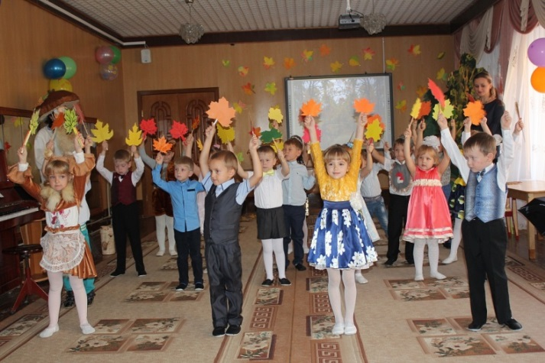
Дошкольное образование является основополагающим уровнем системы общего образования. В районе функционируют 5 детских садов: МБДОУ «Детский сад «Планета детства» комбинированного вида» и 4 сельских детских сада. 8 детских садов, расположенных в р.п. Чамзинка и р.п. Комсомольский являются структурными подразделениями МБДОУ «Детский сад «Планета детства» комбинированного вида».
Доступность дошкольного образования составляет 100%.
Количество воспитанников – 1 240 человек. Количество работников - 318, из них педагогов - 148. На 1 педагогического работника приходится 8 воспитанников. Во всех дошкольных организациях выстроена система учёта воспитанников с ограниченными возможностями здоровья, детей – инвалидов. Группы общеразвивающей направленностей посещают 5 детей – инвалидов (0,4% в общей численности воспитанников детских садов).
Доля детей в возрасте от 1-6 лет, получающих дошкольную образовательную услугу в 2019 году составила 69,8%, в 2020 году - 69,0%, в 2021 году – 73,3%. Все дети, желающие посещать детские сады, получают данную услугу. На период 2022-2024 годов планируется рост показателя до 73,6%.
В рамках Федерального проекта «Поддержка семей, имеющих детей» в районе в 2021 году на базе структурного подразделения «Центр развития ребёнка – детский сад «Сказка» продолжил работу «Консультационный межрайонный центр оказания психолого-педагогической, методической и консультативной помощи гражданам, имеющих детей, Ардатовского, Атяшевского, Большеберезнековского, Дубёнского, Чамзинского районов». Специалистами центров проводятся индивидуальные и групповые консультации в целях повышения компетентности родителей по вопросам обучения, воспитания и развития детей, в том числе детей с ограниченными возможностями здоровья. В 2021 году центром оказано более 40 консультативных услуг (региональный проекта «Поддержка семей, имеющих детей»).
В 2021 году на проведение капитального ремонта структурного подразделения «Детский сад комбинированного вида «Колокольчик» выделено из республиканского и муниципального бюджетов 1219,73 тыс.рублей.
Разработана проектно-сметная документация на ремонт крыши детского сада «Аленький цветочек».
Все дошкольные организации подключены к сети Интернет и имеют собственные сайты.
Доля муниципальных дошкольных образовательных учреждений, здания которых находятся в аварийном состоянии, равна нулю.
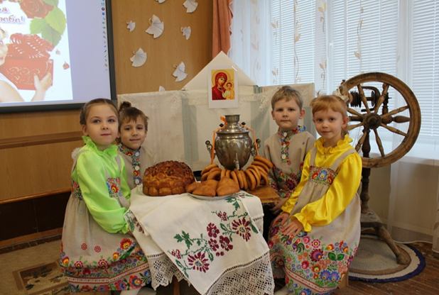
Доля муниципальных дошкольных образовательных учреждений здания, которых требуют капитального ремонта в 2019 г. составила 16,7%, в 2020 году -20%, в 2021 году – 20,0%. Планируется сохранить на уровне 20% на период 2022-2024 годов.
Вся деятельность педагогических коллективов детских садов была направлена на совершенствование содержания действующих образовательных программ и изменения структуры образовательных программ с учетом требований ФГОСа дошкольного образования.
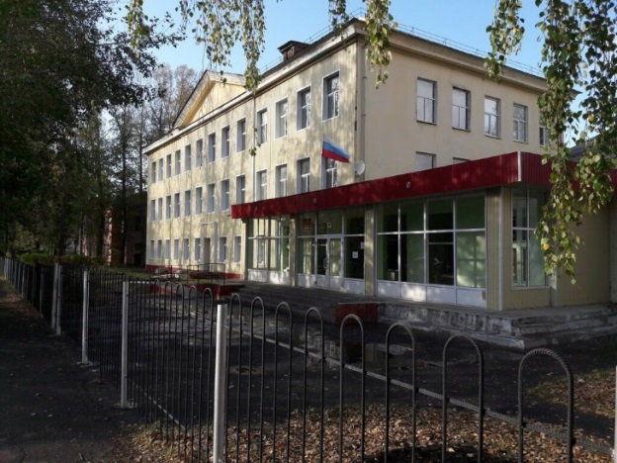
4. Общее образование

В районе функционируют 10 школ: 8 средних, 2 основных.
На начало 2020-2021 учебного года системой общего образования охвачено 2 724 учащихся. Общая наполняемость класс-комплектов по району составила 17,0 человек (по городу - 21, по селу – 5). Все обучающиеся занимаются в первую смену.
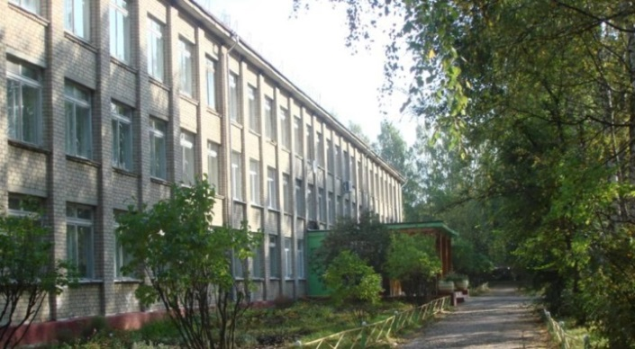
Доля детей первой и второй групп здоровья в общей численности обучающихся в муниципальных общеобразовательных учреждениях в 2019 году составила 84,3%, в 2020 году - 86,3%, в 2021 году - 86,5%. Увеличение доли детей первой и второй групп здоровья - итог постоянной работы, направленной на оздоровление детей:
- ежегодные профилактические осмотры в школах и садах, позволяют выявить заболевания на ранних стадиях, не давая перейти в хроническую форму.
- ежемесячно дети оздоравливаются в местных санаториях, в летний период - в санаториях Краснодарского края (в 2021г. 206 детей пролечились в местных санаториях, 65 в санаториях федерального значения).
- постепенный переход из 3 групп здоровья детей с заболеваниями желудочно-кишечного тракта во 2 группу здоровья связан с улучшением питания в школах.
В плановом периоде 2022-2024 годов планируется рост показателя: в 2022 году до 86,6%, в 2023 году – до 86,7%, в 2024 году – до 86,8%.
В 7 школах района организован подвоз учащихся из близлежащих населённых пунктов. Подвоз осуществляется по 11 маршрутам с общим охватом учащихся 129 человек из 17 населенных пунктов.
В рамках мероприятий проекта «Современная школа» в сентябре 2021 года открыт Центр образования цифрового и гуманитарного профилей «Точка роста» на базе МБОУ «Комсомольская СОШ№1» и МБОУ «Лицей №1» р.п. Чамзинка. Из бюджета Чамзинского района на ремонт помещений было выделено:
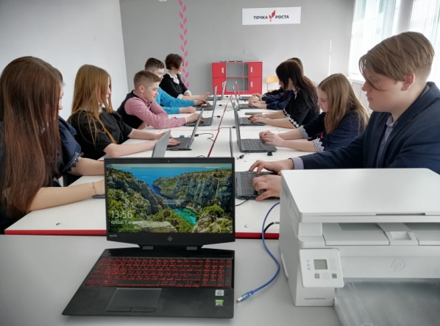
- МБОУ «Лицей №1» р.п. Чамзинка - 1121,699 тыс.рублей,
- МБОУ «Комсомольская СОШ №1» - 911,201 тыс.рублей.
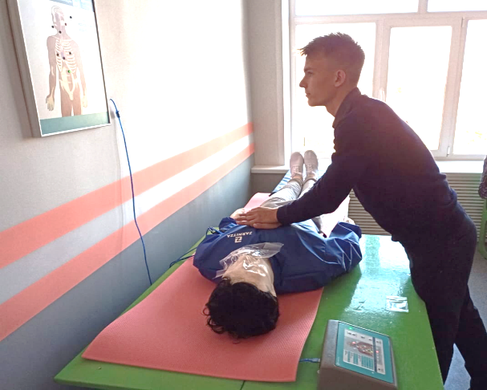
Привычные классные комнаты стали кабинетами – лабораториями, где школьники обучаются современным IT-технологиям и медиатворчеству. Центр образования «Точка роста» направлен на формирование современных компетенций и навыков у обучающихся по предметным областям «Технология», «Физика», «Химия», «Биология».
Отмечен рост доли муниципальных общеобразовательных учреждений, соответствующих современным требованиям обучения: в 2019 году составила 91,7%, в 2020 году -91,8%, в 2021 году – 91,8%. Планируется увеличение показателя в 2022-2024 годах до 91,9%.
В рамках мероприятий федерального проекта «Успех каждого ребенка» осуществлен ремонт спортивного зала МБОУ «Комсомольская СОШ №2», закуплен спортивный инвентарь. Объем финансирования составил 2290,91 тыс. руб. (114,55 тыс. руб. - муниципальный бюджет, 43,53 тыс. руб. - республиканский бюджет, 2132,83 тыс. руб. - федеральный бюджет).
В рамках национального проекта «Образование» в 2021 году был обновлен автобус для подвоза учащихся в Больше-Маресевскую среднюю школу и Лицей №1 р.п. Чамзинка.
На сегодняшний день существует необходимость капитального ремонта спортивного зала в МБОУ «Комсомольская СОШ №1» (ПСД имеется, стоимость работ – 3,0 млн.рублей), капитального ремонта МБОУ «Комсомольская СОШ №2» (2 здания). ПСД имеется, стоимость работ – 241,8 млн.рублей. Требуется капитальный ремонт МБОУ «Комсомольская СОШ №3». ПСД отсутствует. Ориентировочная стоимость ПСД 500,0 тыс.рублей, ориентировочная стоимость работ – 110,0 млн.рублей. Планируется капитальный ремонт классных комнат в 2-х общеобразовательных учреждениях для создания Центров естественно-научного профилей «Точка роста» - 3,0 млн.рублей.
В общеобразовательных учреждениях района работает 252 педагогических работника, из которых 64 (25%) имеют высшую квалификационную категорию, 103 (41 %) - первую. В 2021 году педагогический состав школ района пополнился 5 молодыми специалистами.
Педагоги учреждений образования активно принимают участие в профессиональных конкурсах, показывая высокие результаты.
За значительные результаты в системе образования:
Премия Президента Российской Федерации присуждена Киреевой Альбине Андреевне, учителю начальных классов МБОУ «Комсомольская СОШ№2».
Премия Главы Республики Мордовия вручена Милешиной Татьяне Сергеевне, воспитателю структурного подразделения «Детский сад комбинированного вида «Звездочка».
За высокие результаты в олимпиадах, конкурсах и соревнованиях Премия Главы Республики Мордовия вручена Павлинову Матвею, учащемуся МБОУ «Лицей№1» р.п. Чамзинка – воспитаннику МБУ ДО «Центр детского творчества» и Бурмистрову Матвею, учащемуся МБОУ «Комсомольская СОШ№2».
Учащиеся района принимают активное участие в международной акции движения «Сделаем вместе». Победители федерального этапа акции 2021 года «Здоровый образ жизни - основа национальных целей развития» учащиеся МБОУ «Лицей №1»р.п.Чамзинка Трошина Полина и Платонова Юлия были награждены путевками в Международный Детский Центр «Артек».
В 2021 году медалью «За особые успехи в учении» награждены 19 учащихся района.
20 учащихся района участвовали на региональном этапе Всероссийской предметной олимпиады школьников, 4 - стали призерами.
Доля выпускников муниципальных общеобразовательных учреждений, не получивших аттестат о среднем общем образовании, в общей численности выпускников муниципальных общеобразовательных учреждений в 2019, 2020, 2021 годах равна нулю. На период 2022-2024 годов показатель планируется на основании порядка проведения государственной итоговой аттестации по основным образовательным программам среднего образования и прогноза количества выпускников в общеобразовательных учреждениях, в 2022 году-1,7%, в 2023 году-1,5%, в 2024 году-1,4%.
В соответствии с Указами Президента РФ в районе идёт поэтапное повышение заработной платы педагогических работников системы образования, сохранены Премии Главы Чамзинского муниципального района для учреждений и педагогов образования, талантливой молодёжи.
На основании изменений в Федеральный закон от 29 декабря 2012г. № 273-ФЗ «Об образовании в Российской Федерации» с 1 сентября 2020 года одноразовым бесплатным горячим питанием обеспечены все учащиеся начального звена обучения (1126 человек). Обучающиеся с ограниченной возможностью здоровья получают бесплатное двухразовое питание за счёт муниципальных средств (64 человек). 292 обучающихся из малоимущих семей получают бесплатное питание за счет средств республиканского бюджета. 1-4 классы охвачены питанием 1 116 человек (президентский завтрак). Горячим питанием в школах охвачено 91% от общего количества учащихся.
В условиях пандемии режим образовательной деятельности был организован с использованием дистанционных образовательных технологий: учащимся и педагогам пришлось учиться общаться и взаимодействовать на расстоянии. Учителя школ столкнулись с немалыми сложностями: не достаточность компьютерной техники в школе и у учащихся, низкая скорость или отсутствие Интернета. Дистанционное обучение показало, что никакой компьютер не заменит личного контакта ученика и учителя. Школа не только даёт знания, она социализирует человека.
Доля муниципальных общеобразовательных учреждений, здания которых находятся в аварийном состоянии, равна нулю.
Доля муниципальных общеобразовательных учреждений, здания которых требуют капитального ремонта в 2019, 2020, 2021 годах составила 10%. Значение показателя на период 2022-2024 годов увеличится, в связи с физическим износом зданий.
Расходы бюджета Чамзинского муниципального района на общее образование в 2019 году составили 153 503,6 тыс. рублей, среднегодовое количество обучающихся – 2721 чел. Расходы на 1 обучающегося в муниципальных общеобразовательных школах составили 56,4 тыс. рублей.
Расходы бюджета Чамзинского муниципального района на общее образование в 2020 году составили 160 149,3 тыс. рублей, среднегодовое количество обучающихся – 2727 чел. Расходы на 1 обучающегося в муниципальных общеобразовательных школах составили 58,7 тыс. рублей.
Расходы бюджета Чамзинского муниципального района на общее образование в 2021 году составили 205 662 тыс. рублей, среднегодовое количество обучающихся – 2724 чел. Расходы на 1 обучающегося в муниципальных общеобразовательных школах составили 75,5 тыс. рублей.
На период 2022-2024 годов расходы запланированы в соответствии с методикой формирования расходной части бюджета.
Расходы бюджета Чамзинского муниципального района на общее образование в 2022 году запланированы в размере 221 591,8 тыс. рублей, среднегодовое количество обучающихся – 2 735 чел. Расходы на 1 обучающегося в муниципальных общеобразовательных школах составили 81 тыс. рублей.
Расходы бюджета Чамзинского муниципального района на общее образование в 2023 году запланированы в размере 123 323,3 тыс. рублей, среднегодовое количество обучающихся – 2 774 чел. Расходы на 1 обучающегося в муниципальных общеобразовательных школах составили 44,5 тыс. рублей. Расходы запланированы в соответствии с методикой формирования расходной части бюджета.
Расходы бюджета Чамзинского муниципального района на общее образование в 2024 году запланированы в размере 107 651,4 тыс. рублей, среднегодовое количество обучающихся – 2 813 чел. Расходы на 1 обучающегося в муниципальных общеобразовательных школах составили 38,3 тыс. рублей. Расходы запланированы в соответствии с методикой формирования расходной части бюджета.

5. Дополнительное образование

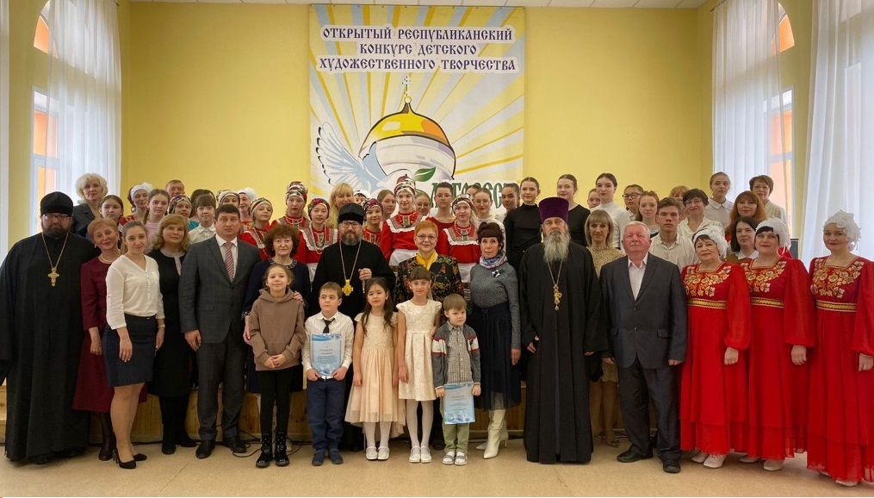
В районе функционирует три муниципальных учреждения дополнительного образования: МБУ ДО «Центр детского творчества», МБУ ДО «Детско-юношеская спортивная школа» Чамзинского муниципального района, МБУ ДО «Детская школа искусств».
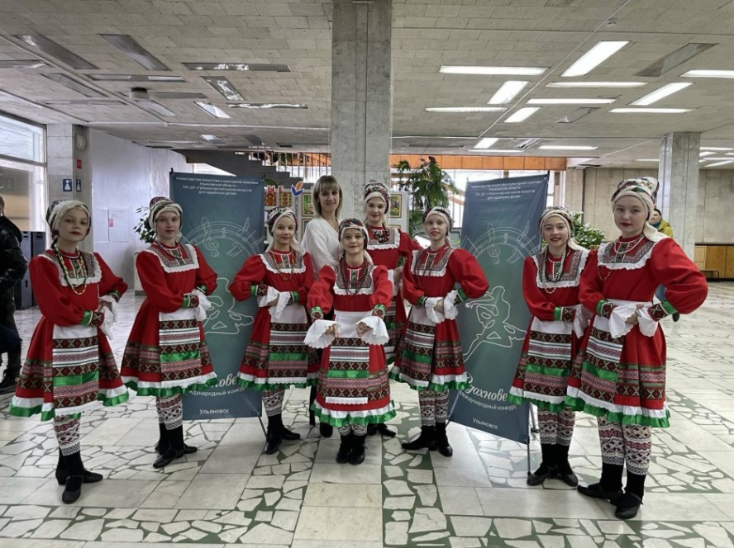
Доля детей в возрасте 5 - 18 лет, получающих услуги по дополнительному образованию в организациях различной организационно-правовой формы и формы собственности, в общей численности детей данной возрастной группы в 2019 году составила 73,1%, в 2020 году – 73,8%. По итогам 2021 года количество детей, охваченных услугами дополнительного образования составила 2966 чел, или 74 % от общего числа детей в возрасте от 5 до 18 лет в районе. На период 2022-2024 годов планируется повышение показателя: в 2022 году до 75%, в 2023 году - до 76%, в 2024 году – до 78%, за счет высокого качества предоставляемых услуг квалифицированными педагогами учреждений дополнительного образования детей, на основе хорошей материально-технической базы.
В рамках федерального проекта «Успех каждого ребенка» в Чамзинском муниципальном районе внедрена система персонифицированного финансирования дополнительного образования. На эти цели из муниципального бюджета в 2021 году выделено около 3,0 млн. рублей. Выдано 4009 сертификатов дополнительного образования.
В рамках проекта «Успех каждого ребёнка» на территории района провел три сессии мобильный технопарк «Кванториум». Образовательными программами было охвачено 690 детей в возрасте от 10 до 17 лет.
В 2021 году создано 405 новых мест дополнительного образования по направлениям: научно-техническое, естественнонаучное, физкультурно-спортивное. Получено оборудование на сумму около 2 млн. рублей из федерального бюджета: большая химическая лаборатория, цифровая лаборатория «РобикЛаб по Экологии», проекторы, ноутбуки; наборы «Лего», 3-D -принтер, 3D- сканер, паяльные станции, полевая лаборатория анализа воды, мини-экспресс лаборатория почвенная, прибор контроля параметра почвы, электронные микроскопы, графические планшеты, зеркальная камера, оборудование для занятия легкой атлетикой и вольной борьбой, лыжные комплекты.
В Чамзинском районе плодотворно функционируют волонтерское движение. В рамках проекта «Живая Память» волонтерами отремонтирован памятник и площадка Ветеранам Великой Отечественной войны в п.Комсомольский, убраны захоронения участников войны, чьи родственники на данный момент не имеют возможности за ними ухода. Организована адресная помощь ветеранам Великой Отечественной войны и ветеранам труда по уборке придомовых территорий, доставка продуктов питания и лекарств. Организована доставка лекарств по обращениям населения. Организована помощь сотрудникам Комсомольской больницы, Б-Березниковскому дому малютки, приюту Бездомных животных, адресное поздравление детей-инвалидов на дому с вручением подарков. Проводятся экологические субботники на территории парка п. Комсомольский, лесополосы Комсомольский-Чамзинка, лыжная база, Чамзинский Лес. Проведена уборка родника в п. Комсомольский, берегов водоемов: Алексеевский, Сайгушский, реки Нуя. Проведена высадка 400 сеянцев ели на территории района. В осенне-зимний период организован рейд «Покормите Птиц» в лесополосе и пришкольных территориях.
Инфраструктура сети образовательных учреждений Чамзинского муниципального района позволяет реализовать право граждан на общедоступное образование. Зданий учреждений образования, находящихся в аварийном состоянии – нет, но практически все учреждения требуют проведения капитального ремонта.
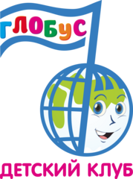
В Чамзинском районе созданы условия для развития частных организаций, осуществляющих образовательную деятельность по дополнительным общеобразовательным программам. С декабря 2018 года в р.п. Чамзинка осуществляет свою деятельность немуниципальный детский клуб «Глобус».
Инфраструктура сети образовательных учреждений района в целом позволяет удовлетворить возрастающие образовательные запросы граждан с учётом интересов, потребностей, уровня развития, состояния здоровья, реализовать их право на общедоступное образование.

6.Культура

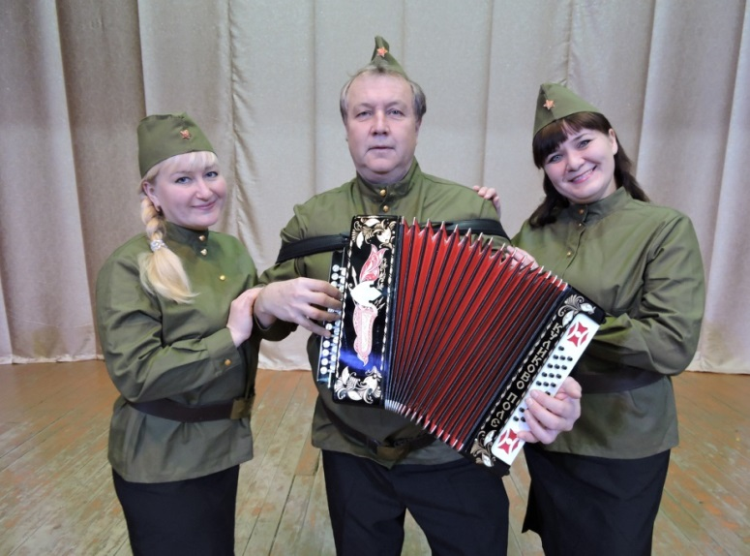
Уровень фактической обеспеченности клубами и учреждениями клубного типа в муниципальном районе в 2021 г. составляет 100% (число учреждений клубного типа по нормативу составляет 12, фактическое количество учреждений составило 18). Уровень фактической обеспеченности библиотеками в 2021 г. составляет 100% (число библиотек по нормативу составляет 13, фактическое количество составило 21). В 2022 – 2024 гг. уровень фактической обеспеченности клубами и учреждениями клубного типа составит 100%. Уровень обеспеченности библиотеками составит 100%.
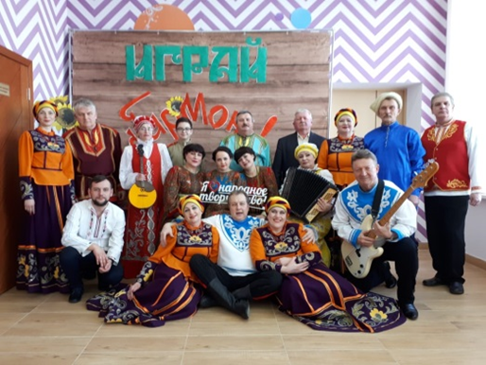
Общее число зданий муниципальных учреждений культуры в 2021г. составляет 20, из них 14 зданий, которые требуют капитального ремонта. В 2021г. капитальный ремонт и реконструкция зданий не проводились, следовательно, доля муниципальных учреждений культуры, здания которых находятся в аварийном состоянии или требуют капитального ремонта, в общем количестве муниципальных учреждений культуры составила 70 %. Капитальный ремонт и реконструкция зданий в 2022г. не запланированы, следовательно, доля муниципальных учреждений культуры, здания которых находятся в аварийном состоянии или требуют капитального ремонта, в общем количестве муниципальных учреждений культуры составит 73,7%, увеличение произойдет за счет планируемого закрытия Кочкушского сельского клуба. В 2023г. запланирован капитальный ремонт КДЦ с.Медаево структурного подразделения МБУ «Чамзинский РДК», соответственно доля муниципальных учреждений культуры, здания которых находятся в аварийном состоянии или требуют капитального ремонта, в общем количестве муниципальных учреждений культуры останется на уровне 2022 года и составит 73,7%; к 2024 году доля муниципальных учреждений культуры, здания которых находятся в аварийном состоянии или требуют капитального ремонта должна соста вить 68,4%.
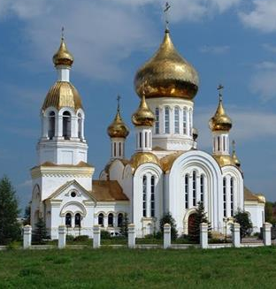
Общее число объектов культурного наследия, находящихся на территории района 24 объекта, из них в муниципальной собственности в 2021г. – 11. В 2021г. было отремонтировано 20 памятников. В 2022г. доля объектов культурного наследия, находящихся в муниципальной собственности и требующие консервации или реставрации, составит 0%.
В 2022 г. доля объектов культурного наследия, находящихся в муниципальной собственности и требующие консервации или реставрации, составит 0%. Доля объектов культурного наследия, находящихся в муниципальной собственности и требующие консервации или реставрации, составит в 2023г. 0%. и 0% в 2024г.

7. Физическая культура и спорт
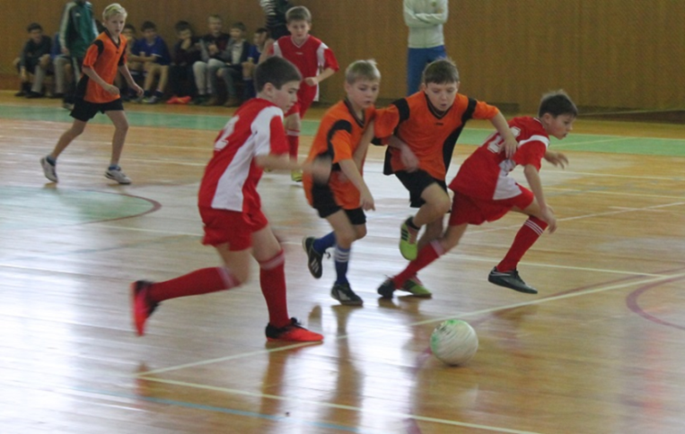
Роль физической культуры и спорта как важного социально-значимого и политического фактора в современном мире неоспорима. В последнее время на всех уровнях государственного управления осознают необходимость решения проблем развития спорта, и обеспечения массовости и доступности физической культуры и спорта, организации и пропаганды занятий физической культурой и спортом как составляющей части здорового образа жизни. Решение вопросов по созданию условий для развития физической культуры и спорта в районе является одним из важных направлений деятельности Администрации Чамзинского муниципального района по реализации государственной политики в данном направлении для игры в хоккей.
Для занятий физической культурой и спортом в районе созданы хорошие условия. Функционируют 20 спортивных залов, 2 стадиона, ледовый дворец, теннисный корт, лыжная база, 25 плоскостных спортивных сооружений (волейбольные, баскетбольные и футбольные площадки, игровые площадки).
На сегодняшний день в Чамзинском муниципальном районе развивается свыше 15 видов спорта, в том числе олимпийские - 12. Доля населения, систематически занимающегося физической культурой и спортом постоянно растет: в 2019 - 49,4%, в 2020 году – 50,3%, в 2021 году – 55,9%. Рост показателя за счет ввода новых спортивных сооружений по программе «Комплексное развитие сельских территорий» в 2020 г. хоккейной площадки в с. Отрадное. По региональному проекту «Спорт-норма жизни», в п. Комсомольский установлен хоккейный корт, на базе ДЮСШ п.Чамзинка устанавлена спортивная площадка для сдачи норм комплекса ГТО. Долю населения, систематически занимающегося физической культурой и спортом планируется довести в 2022 г. – до 55,9%, в 2023 г.- до 58,2%, в 2024 году до 60,2%.
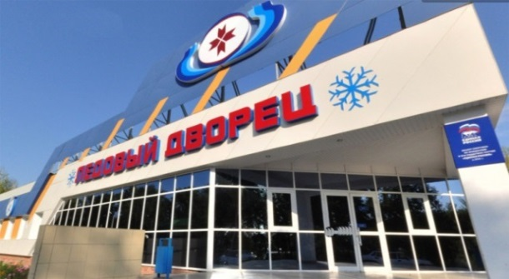
Особое внимание уделяется вопросам повышения эффективности физического воспитания, развития спорта в образовательных организациях. Вся работа по физическому воспитанию и развитию спорта среди дошкольников, школьников и студентов осуществляется с учетом реальных потребностей. Разработана и реализовывается система спортивных соревнований для обучающихся, охватывающая все уровни, начиная от соревнований в классе (группы) и заканчивая участием в Республиканских спартакиадах. Каждый обучающийся должен реализовать свои потенциальные возможности в спорте исходя из своей спортивной подготовки и желания. Доля обучающихся, систематически занимающихся физической культурой и спортом, в общей численности обучающихся составила в 2019 году – 90,5%, в 2020 году - 90%; в 2021 году – 86,7%, в 2022 году планируется довести до 90,8%, в 2023, 2024 годах довести до- 91%. Рост показателя связан с хорошей спортивной базой района.
ДЮСШ – ведет работу по следующим направлениям: футбол, волейбол, легкая атлетика, лыжные гонки, хоккей, борьба вольная и Греко-римская, баскетбол, настольный теннис, силовое троеборье, фигурное катание, шахматы, бокс. Количество занимающихся 956 человека. Ежегодно проводятся Первенства района по футболу, мини-футболу, баскетболу, волейболу, лыжным гонкам, настольному теннису, борьбе, шахматам, шашкам, гиревому спорту, армспорту.
В Чамзинском муниципальном районе, в соответствии с календарным планом, за 2021 год проведено 27 спортивных мероприятий. Самыми крупными из них стали Всероссийская лыжная гонка «Лыжня России-2021» приняло участие 370 человек. 25-й традиционный турнир по мини-футболу на призы Главы Чамзинского муниципального района - 200 человек, Открытый районный фестиваль по спортивному туризму и ориентированию - 120 человек.
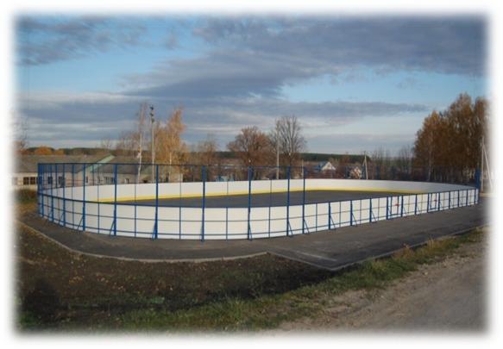
Сборные команды района по видам спорта принимают активные участия в Чемпионатах и Первенствах Республики Мордовия и Всероссийских соревнованиях. Сборная команда по лыжным гонкам стала победителем Чемпионом Мордовии. В Чемпионате и Первенстве Республики Мордовия по футболу участвовало 3 команды (2 команды взрослых, ветераны).
Юные хоккеисты в марте 2021 г. в Республиканском финале Клуба «Золотая шайба» победителями первенства РМ. В марте 2021 г. заняли 1 место в Республиканском Кубке «Надежда».
Успешно реализуется региональный проект «Спорт-норма жизни», в пгт. Комсомольский установлен хоккейный корт, на базе ДЮСШ в пгт. Чамзинка установлена спортивная площадка для сдачи норм комплекса ГТО.
Введение в строй новых спортивных объектов позволило большему количеству жителей Чамзинского муниципального района заниматься физической культурой и спортом.
В районе принята муниципальная программа «Развитие физической культуры, спорта и туризма в Чамзинском муниципальном районе на 2016 – 2024 годы».

8. Жилищное строительство и обеспечение граждан жильем

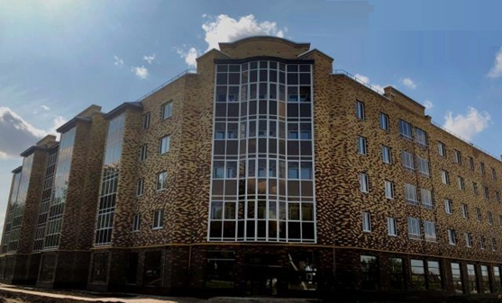
В 2021 году введено в эксплуатацию 7 450 квадратных метров жилья, что составляет 100,7% от плана (7 400 м²). В том числе в сельской местности 1 865 м², в городской местности – 5 585 м²
Всего построено (реконструировано) 58 домов, все индивидуального жилищного строительства, из них 37 - построено, 21- реконструировано.
Жилищный фонд Чамзинского муниципального района по состоянию на 01.01.2022 г. составляет 896,2 тысяч квадратных метров общей площади. Общая площадь жилых помещений, приходящаяся на 1 жителя в 2019 году составила - 30,2 м², в 2020 году – 30,8 м², в 2021 году – 31 м².
В плановом периоде 2022-2024 годов намечен рост показателя: в 2022 году до 31,9 кв. м, в 2023 до 32,6 кв. м, в 2024 году до 33 кв.м общей площади жилых помещений; в том числе введенная за год на 1 жителя: в 2019 году- 0,42 м², в 2020 году- 0,25 м², в 2021 году - 0,26 м², в 2022 году- 0,27 м², в 2023 году- 0,28 м², в 2024 году- 0,29 м². Согласно прогнозу ввода жилья по Чамзинскому району: в 2022 году- 7400 м², 2023году- 8700 м², 2024 году- 9000 м².
Площадь земельных участков, предоставленных для строительства в 2021 году, в расчёте на 10 тысяч человек населения составляет 0,62 га (103,3% к уровню 2020 года). Выделено 8 земельных участков через торги, путем проведения аукциона по продаже земельных участков. Все земельные участки предоставлены под иное строительство.
Площадь земельных участков, предоставленных для жилищного строительства, индивидуального строительства и комплексного освоения в целях жилищного строительства в расчете на 10 тыс. чел. в 2019 году составила - 0,84 га, в 2020 году земельных участков для жилищного строительства не было предоставлено. В 2021 году показатель составил 0,48 га, выделено 28 земельных участков под индивидуальное жилищное строительство и ведение личного подсобного хозяйства, в том числе 18 участков семьям, имеющим трех и более детей и 10 участков через торги, путем проведения аукциона по продаже земельных участков.
На период 2022-2024 годов планируется увеличить предоставление земельных участков для строительства в расчете на 10 тыс. чел в 2022 году до 0,7 га, в 2023 году до 0,8 га, в 2024 году 0,9 га. В том числе для жилищного строительства, индивидуального строительства и комплексного освоения в целях жилищного строительства в расчете на 10 тыс. чел в 2022 году до 0,6 га, в 2023 году до 0,7 га, в 2024 году 0,8 га.
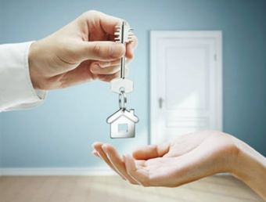
Доля населения, получившего жилые помещения и улучшившего жилищные условия в отчетном году, в общей численности населения, состоящего на учете в качестве нуждающегося в жилых помещениях за 2021 год составила 5%.
В 2021 году свои жилищные условия, участвуя в Федеральных и Республиканских программах, улучшили 50 семеи, из них:
- 1 семья в рамках мероприятия по улучшению жилищных условий граждан, проживающих на сельских территориях, в рамках Государственной программы Российской Федерации «Комплексное развитие сельских территорий» освоено всего 2860,4 тыс. руб.;
- в рамках мероприятия «Льготная сельская ипотека» жилищные условия улучшили 45 семей;
- в рамках реализации мероприятия по обеспечению жильем молодых семей ведомственной целевой программы «Оказание государственной поддержки гражданам в обеспечении жильем и оплате жилищно-коммунальных услуг» государственной программы Российской Федерации «Обеспечение доступным и комфортным жильем и коммунальными услугами граждан Российской Федерации» было выдано 3 свидетельства о праве на получение социальной выплаты на приобретение жилого помещения или строительство индивидуального жилого дома. В 2021 году освоено бюджетных средств, выделенных на предоставление социальных выплат молодым семьям в рамках реализации вышеуказанного мероприятия – 5 997,8 тыс. рублей из них: за счет средств федерального бюджета 1 788,0 тыс. рублей, за счет средств республиканского бюджета 1 690,2 тыс. рублей и за счет средств местного бюджета 66,3 тыс. рублей, внебюджетные источники – 2 453,2 тыс. рублей;
- одной семье была предоставлена социальная выплата за счет средств республиканского бюджета в размере 2038,1 тыс. рублей на строительство жилья согласно постановлению Правительства Республики Мордовия от 16 января 2008 года №7 «О предоставлении гражданам социальных выплат на строительство, реконструкцию, приобретение жилья, оказание содействия в индивидуальном жилищном строительстве в Республике Мордовия».
- на осуществление государственных полномочий по обеспечению жилыми помещениями детей-сирот и детей, оставшихся без попечения родителей, лиц из числа детей-сирот и детей, оставшихся без попечения родителей, лиц, которые относились к категории детей-сирот и детей, оставшихся без попечения родителей, лиц из числа детей-сирот и детей, оставшихся без попечения родителей, и достигли возраста 23 лет, которые подлежат обеспечению жилыми помещениями в 2021 году району было предоставлено из республиканского бюджета 1 211,3 тыс. рублей, что позволило приобрести 1 квартиру, которая предоставлена по договору найма специализированного жилищного фонда. Одна квартира была предоставлена лицу из числа детей-сирот за счет освободившегося жилого помещения.
Площадь земельных участков, предоставленных для строительства, в отношении которых со дня принятия решения о предоставлении земельного участка или подписания протокола о результатах торгов (конкурсов, аукционов) не было получено разрешение на ввод в эксплуатацию (в течение трех лет) в 2019, 2020, 2021 годах отсутствует; на период 2022-2024 годов не планируется. Иных объектов капитального строительства (в течение пяти лет) составила в 2019 году – 22 500 кв.м, в 2020 году - 22500 кв.м, в 2021 году – 4967 кв.м. На период 2022-2024 годов планируется дальнейшее снижение показателя, в 2022 году до 2500 кв.м., в 2023 году до 650 кв. м, в 2024 году до 0 кв.м.
Объем не завершенного в установленные сроки строительства, осуществляемого за счет средств бюджета муниципального района в 2019 году составил 131689,17 тыс. рублей, в 2020 году 120683,34 тыс.руб., в 2021 году – 75822,3 тыс. рублей.

9. Жилищно-коммунальное хозяйство

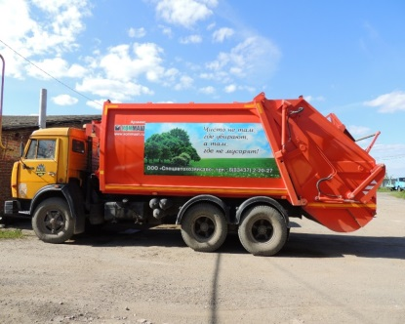
Особое место в экономике Чамзинского муниципального района занимает жилищно-коммунальный комплекс. От эффективности его работы напрямую зависит функционирование объектов городского хозяйства, социальной сферы, качество предоставляемых населению услуг. Самым существенным аспектом деятельности является предоставление услуг по обслуживанию жилищного фонда и поставка коммунальных ресурсов.
В 2021 году услуги жилищно-коммунального хозяйства на территории Чамзинского района предоставляли 8 организаций, из них 2 муниципальные и 6 коммерческих:
- МУП «Водоканал+» по подаче водоснабжения и водоотведения,
- МУП «Теплоснабжение» по подаче тепловой энергии в многоквартирные дома,
- ООО «Спецавтохозяйство» осуществляет сбор и вывоз ТКО,
- ООО УК «Обслуживающая организация» обслуживание и управление многоквартирными домами до 01.09.2021 г.,
- ООО «Метраж» с 27.09.2021 г. осуществляет свою деятельность в сфере обслуживания и управления многоквартирными домами,
- ООО «СтройКомСервис» действует с 27.09.2021 г. в сфере обслуживания и управления многоквартирными домами,
- Чамзинский РЭС ОАО «МРСК Волги-Мордовэнерго» по подаче электрической энергии,
- Филиал АО «Газпром газораспределение Саранск» в пгт. Чамзинка осуществляет газоснабжение населения.
Доля организаций коммунального комплекса, осуществляющих производство товаров, оказание услуг по водо-, тепло-, газо-, электроснабжению, водоотведению, очистке сточных вод, сбор и вывоз ТКО и использующих объекты коммунальной инфраструктуры на праве частной собственности, по договору аренды или концессии, участие Республики Мордовия и муниципального района в уставном капитале которых составляет не более 25 процентов, в общем числе организаций коммунального комплекса, осуществляющих свою деятельность на территории Чамзинского муниципального района в 2021 году составила 60%.
Доля многоквартирных домов, в которых собственники помещений выбрали и реализуют один из способов управления многоквартирными домами, составляет -100%.
Постановка на кадастровый учет земельных участков под многоквартирными жилыми домами, государственный кадастровый учет земельных участков, на которых расположены многоквартирные дома, составляет - 100%.
В Чамзинском районе разработаны муниципальные программы: по проведению капитального ремонта в многоквартирных домах.
В рамках Республиканской адресной программы «Проведение капитального ремонта общего имущества в многоквартирных домах, в Республике Мордовия на 2014-2043 годы, за 2021 год выполнены работы по капитальному ремонту в 10 многоквартирных домах, общей площадью 410,853 тыс. м2 на сумму 16480,723 тыс.рублей, в том числе инженерных систем на сумму 2090,455 тыс.рублей. В п.Комсомольский выполнены работы по следующим адресам: Микрорайон-1, дом №6 капитальный ремонт кровли, №7 – капитальный ремонт системы электроснабжения и кровли, ул. Калинина дом №5, №11 и №16 – капитальный ремонт фасадов, ул. Республиканская дом №6 и №14- капитальный ремонт системы электроснабжения, ул. Театральная дом №8 - капитальный ремонт системы электроснабжения ул. Театральная дом №17 - капитальный системы электроснабжения и кровли, ул. Республиканская дом №10 – разработка проектно-сметной документации на капитальный ремонт.
Итого по результатам программы в 2021 году улучшили условия проживания 425 человек.
В 2021 году городские поселения Чамзинка и Комсомольский приняли участие в реализации приоритетного проекта «ЖКХ и городская среда». Благоустроены дворовые территории в пгт. Комсомольский (ул. Спортивная, д. 3, 5, 7, Микррайон-1, д.7, ул. Республиканская д. 11, 13 на сумму 4546,73 тыс. руб. и дворовые территории в р.п. Чамзинка (микро 6 д. 6, 15 на сумму 1675,790 тыс. руб.). Выполнены работы по строительству парка отдыха в р.п. Комсомольский на сумму 20315,593 тыс.руб..
Многое нам предстоит сделать по обновлению и развитию коммунальной инфраструктуры в настоящее время. В 2019 году началась реализация проекта «Завершение строительства водозабора №2 в р.п. Чамзинка Чамзинского муниципального района Республики Мордовия» в рамках Регионального проекта «Чистая вода». Стоимость работ по заключенным контрактам 154,386 млн.рублей. В 2021 году завершены работы по строительству водозабора №2 в р.п. Чамзинка, освоено 94 436 тыс. руб. Мероприятия, запланированные в рамках трехлетнего контракта выполнены в полном объеме. В р. п. Чамзинка с ноября 2021 года функционирует водозаборный узел с современной системой очистки с автоматизированной системой, системой видеонаблюдения с новыми дорогами и павильонами на скважинах.
Органами местного самоуправления совместно с региональным оператором ООО «РЕМОНДИС- Саранск» ведется постоянная работа по мониторингу состояния сферы сбора, вывоза и утилизации ТКО по Чамзинскому району. На сегодняшний день региональный оператор ООО «РЕМОНДИС- Саранск» осуществляет сбор и вывоз ТКО в 24 населенных пунктах Чамзинского района. Заключено договоров с населением в количестве 24786 чел., из них частных сектор – 10318 чел., МКД – 14468 чел., юр. лица – 173. Объем транспортированных ТКО за 2021 г. составил 74053,46м³. В Чамзинском муниципальном районе 315 контейнерных площадок, на которых находятся 451 контейнера.

10. Организация муниципального управления

В 2019 году проведена работа по реорганизации поселений. Муниципально-территориальные преобразования коснулись Комсомольского и Сабур-Мачкасского поселений и Отрадненского и Кульминского сельских поселений. После принятия Закона Республики Мордовия от 24 апреля 2019 г. N 39-З преобразованы путем объединения:
- Комсомольское городское поселение и Сабур-Мачкасское сельское поселение во вновь образованное муниципальное образование - Комсомольское городское поселение Чамзинского муниципального района Республики Мордовия с административным центром в рабочем поселке Комсомольский;
- Кульминское сельское поселение и Отрадненское сельское поселение во вновь образованное муниципальное образование - Отрадненское сельское поселение Чамзинского муниципального района Республики Мордовия с административным центром в селе Отрадное.
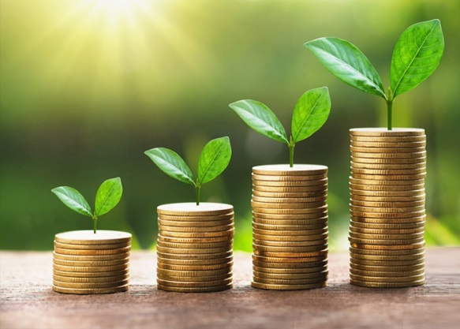
Общий объем доходов консолидированного бюджета Чамзинского муниципального района (без учета субвенций) в 2019 году составил 365 810,0 тыс. рублей, объем налоговых и неналоговых доходов (за исключением поступлений налоговых доходов по дополнительным нормативам) составил – 208 307,8 тыс. рублей, доля – 56,9%.
Общий объем доходов консолидированного бюджета Чамзинского муниципального района (без учета субвенций) в 2020 году составил 394 034,1 тыс. рублей, объем налоговых и неналоговых доходов (за исключением поступлений налоговых доходов по дополнительным нормативам) составил – 211 993,9 тыс. рублей, доля – 53,8%.
Общий объем доходов консолидированного бюджета Чамзинского муниципального района (без учета субвенций) в 2021 году составил 662 812,1 тыс. рублей, объем налоговых и неналоговых доходов (за исключением поступлений налоговых доходов по дополнительным нормативам) – 240 446,5 тыс. рублей, доля – 36,3%.
Общий объем доходов консолидированного бюджета Чамзинского муниципального района (без учета субвенций) в 2022 году запланирован в размере 878 273,1 тыс. рублей, объем налоговых и неналоговых доходов (за исключением поступлений налоговых доходов по дополнительным нормативам) – 208 388,6 тыс. рублей, доля – 23,7%.
Общий объем доходов консолидированного бюджета Чамзинского муниципального района (без учета субвенций) в 2023 году запланирован в размере 247 825,4 тыс. рублей, объем налоговых и неналоговых доходов (за исключением поступлений налоговых доходов по дополнительным нормативам) – 214 591,5 тыс. рублей, доля – 86,6%.
Общий объем доходов консолидированного бюджета Чамзинского муниципального района (без учета субвенций) в 2024 году запланирован в размере 259 324,3 тыс. рублей, объем налоговых и неналоговых доходов (за исключением поступлений налоговых доходов по дополнительным нормативам) – 225 999,2 тыс. рублей, доля – 87,1%.
В целях повышения уровня доходов консолидированного бюджета Чамзинского муниципального района разработан комплекс мероприятий по увеличению поступлений налоговых и неналоговых доходов консолидированного бюджета района. По налогу на доходы физических лиц работает комиссия по легализации «теневой» заработной платы; по налогу на имущество физических лиц проводится инвентаризация недвижимого имущества, содействие физическим лицам по оформлению прав на имущество, организация контроля индивидуального жилищного строительства, выявление неплательщиков, контроль платы налога в бюджет; по земельному налогу осуществляется выявление и инвентаризация прав на земельные участки, продажа земельных участков с целью увеличения числа собственников, изменение категории земельных участков, установление оптимальных налоговых ставок.
Доля налоговых и неналоговых доходов местного бюджета (за исключением поступлений налоговых доходов по дополнительным нормативам отчислений) в общем объеме собственных доходов бюджета муниципального образования (без учета субвенций) снизилась в 2021 году. Причиной снижения явился опережающий рост объема межбюджетных трансфертов без учета субвенций в сравнении с ростом объема налоговых и неналоговых доходов по отношению к уровню 2020 года. Так, в 2021 году значительно увеличился объем субсидии на завершение строительства водозабора в р.п.Чамзинка и переселение граждан из аварийного жилого фонда в рамках национального проекта «Жилье и городская среда». Общий объем доходов консолидированного бюджета Чамзинского муниципального района (без учета субвенций).
В 2022 году доля налоговых и неналоговых доходов местного бюджета (за исключением поступлений налоговых доходов по дополнительным нормативам отчислений) в общем объеме собственных доходов бюджета муниципального образования (без учета субвенций) снижается в связи с увеличением межбюджетных трансфертов из федерального и республиканского бюджета на реализацию региональных проектов: «Чистая вода», «Успех каждого ребенка», «Формирование комфортной городской среды», «Обеспечение устойчивого сокращения непригодного для проживания жилищного фонда», на организацию бесплатного горячего питания обучающихся, получающих начальное общее образование в государственных и муниципальных образовательных организациях; на ежемесячное денежное вознаграждение за классное руководство педагогическим работникам государственных и муниципальных общеобразовательных организаций.

В 2023 году доля налоговых и неналоговых доходов местного бюджета (за исключением поступлений налоговых доходов по дополнительным нормативам отчислений) в общем объеме собственных доходов бюджета муниципального образования (без учета субвенций) увеличивается в связи с увеличением запланированного объема налоговых и неналоговых доходов местного бюджета и со значительным уменьшением безвозмездных перечислений из вышестоящего бюджета.
В 2024 году доля налоговых и неналоговых доходов местного бюджета (за исключением поступлений налоговых доходов по дополнительным нормативам отчислений) в общем объеме собственных доходов бюджета муниципального образования (без учета субвенций) увеличивается в связи с увеличением запланированного объема налоговых и неналоговых доходов местного бюджета и со значительным уменьшением безвозмездных перечислений из вышестоящего бюджета.
Просроченная кредиторская задолженность по оплате труда (включая начисления на оплату труда) муниципальных учреждений в 2019 году отсутствует.
В 2020 году доля объем просроченной кредиторской задолженности по оплате труда (включая начисления на оплату труда) муниципальных учреждений составил 2629,4 тыс.рублей, что составляет 0,7% от общего объема расходов Чамзинского муниципального района на оплату труда (включая начисления на оплату труда).
В 2021 году доля объем просроченной кредиторской задолженности по оплате труда (включая начисления на оплату труда) муниципальных учреждений составил 5 199,4 тыс.рублей, что составляет 1,4% от общего объема расходов Чамзинского муниципального района на оплату труда (включая начисления на оплату труда).
На период 2022-2024 годов просроченная кредиторская задолженность по оплате труда не планируется.
Расходы бюджета Чамзинского муниципального района на содержание работников органов местного самоуправления в 2019 году составили 45 790,4 тыс. рублей, среднегодовая численность постоянного населения 29,934 тыс. человек. Расходы в расчете на одного жителя составили 1 529,7 рублей. Увеличение показателя связано с повышением заработной платы муниципальным служащим и ростом МРОТ.
Расходы бюджета Чамзинского муниципального района на содержание работников органов местного самоуправления в 2019 году составили 45 549,6 тыс. рублей, среднегодовая численность постоянного населения 29,597 тыс. человек. Расходы в расчете на одного жителя составили 1 539,0 рублей. Увеличение показателя связано с повышением заработной платы муниципальным служащим и ростом МРОТ.
Расходы бюджета Чамзинского муниципального района на содержание работников органов местного самоуправления в 2020 году составили 49 947,2 тыс. рублей, среднегодовая численность постоянного населения 29,258 тыс. человек. Расходы в расчете на одного жителя составили 1707,1 рублей. Увеличение показателя связано с повышением заработной платы муниципальным служащим и ростом МРОТ.
Расходы бюджета Чамзинского муниципального района на содержание работников органов местного самоуправления в 2021 году составили 46 705,1 тыс. рублей, в расчете на одного жителя - 1 617,2 рублей, уменьшились по сравнению с 2020 годом на 89,9 рублей или на 5,3%, по сравнению с 2019 годом увеличились на 78,2 рублей, ил на 5,1%. Основной причиной является снижение среднегодовой численности населения с 29 597 человек в 2019 году до 28 880 человек в 2021году.
Расходы бюджета Чамзинского муниципального района на содержание работников органов местного самоуправления в 2022 году запланированы в размере 37 918,2 тыс. рублей, среднегодовая численность постоянного населения 28,542 тыс. человек. Расходы в расчете на одного жителя составят 1 328,5 рублей.
На плановый период 2023-2024 год запланировано снижение вышеуказанного показателя:
Расходы бюджета Чамзинского муниципального района на содержание работников органов местного самоуправления в 2023 году запланированы в размере 34 350,6 тыс. рублей, среднегодовая численность постоянного населения 28,271 тыс. человек. Расходы в расчете на одного жителя составят 1 215,0 рублей.
Расходы бюджета Чамзинского муниципального района на содержание работников органов местного самоуправления в 2024 году запланированы в размере 34 527,9 тыс. рублей, среднегодовая численность постоянного населения 28,039 тыс. человек. Расходы в расчете на одного жителя составят 1 231,4 рублей.
Доля основных фондов организаций муниципальной формы собственности, находящихся в стадии банкротства, в основных фондах организаций муниципальной формы собственности (на конец года по полной учетной стоимости) в 2019 году составила – 1,48%, в 2020 году - 0,4%, в 2021 году - 0,32%. В 2021 году произошло уменьшение стоимости основных фондов всех организаций муниципальной формы собственности, находящихся в стадии банкротства, в связи с передачей имущества должника, находящегося в конкурсной массе МУП «Чамзинкаводоканал» в муниципальное образование Чамзинский муниципальный район. На период 2022-2024 годов планируется сохранить показатель на уровне 0,3%.
Во всех городских и сельских поселениях утверждены генеральные планы муниципальных образований. Схема территориального планирования Чамзинского муниципального района утверждена Решением Совета депутатов Чамзинского муниципального района от 15.05.2012г. №40.
По итогам социологического обследования, проведенного ГУ «Научный центр социально - экономического мониторинга Республики Мордовия», доля населения, положительно оценивающего деятельность органов местного самоуправления Чамзинского муниципального района за 2019 год составила 40,1%, за 2020 год – 42,1%, в 2021 году уменьшилась на 6,9 единиц и составила 35,2%. В период 2022-2024 годов планируется провести капитальные работы автомобильных дорог и сетей водоснабжения. Решение проблемы позволит повысить долю населения, положительно оценивающего деятельность органов местного самоуправления Чамзинского муниципального района к 2024 году до 37,2% .
В Чамзинском муниципальном районе отмечается ежегодное снижение среднегодовой численности постоянного населения.
Среднегодовая численность по годам: 2019 год – 29 597 человек, 2020 год - 29 258 человек, 2021 год – 28 880 человек. Основными причинами сокращения численности населения являются естественная убыль и миграция. Ожидается среднегодовая численность населения: в 2022 г. – 28 542 человека, в 2023 г. - 28 271 человек, в 2024 г. – 28 039 человек.
Администрация Чамзинского муниципального района ведет постоянную работу по информационной открытости деятельности органов местного самоуправления.
С целью внедрение информационных технологий в сферы муниципального управления разработана программа «Цифровая трансформация Чамзинского муниципального района». Мероприятия программы направлены:
- на создание информационно-коммуникационной инфраструктуры органов местного самоуправления;
- повышение эффективности муниципального управления за счет более качественного использования информационных технологий;
- повышение информационной открытости органов местного самоуправления;
- доведение уровня защищенности муниципальных информационных ресурсов и систем до нормативных требований.
Для размещения информации о деятельности органов местного самоуправления с 2010 г. функционирует официальный сайт органов местного самоуправления Чамзинского муниципального района, на котором создана страница района и страницы поселений.
На сайте активно действует электронная приемная, где через электронный почтовый ящик можно «задать вопрос главе», также ведется раздел по обращениям граждан, поступившим в администрацию.
На официальном сайте Чамзинского муниципального района http://chamzinka.e-mordovia.ru/ размещаются:
- нормативно - правовые акты Администрации и Совета депутатов Чамзинского муниципального района;
- постоянно добавляется, обновляется информация из пенсионного фонда;
- размещаются в новостях все события, происходящие в районе;
- ежегодно публикуются сведения о доходах муниципальных служащих и руководителей муниципальных образований;
-создан раздел по электронной записи в детские дошкольные учреждения;
- размещается информация по Управлению образования (что происходит в жизни школ, конкурсы и т.д.);
- размещается справочная информация по участникам программ «Обеспечение жильем молодых семей»;
- постоянно обновляется раздел по муниципальным программам Чамзинского района;
- публикуются официальные выступления;
- постоянно добавляется, обновляется информация по разделу «Торги»;
- постоянно обновляется информация по разделу «Бюджет для граждан»;
- постоянно добавляется, обновляется информация в разделе «Информация Росреестра»;
- постоянно добавляется, обновляется информация в разделе «Градостроительная деятельность Чамзинского муниципального района»;
- постоянно добавляется, обновляется информация в разделе «Конкурсы»
- ведется раздел приоритетного проекта – «Формирование городской среды»;
- постоянно добавляется, обновляется информация из МФЦ;
- ведется добавление информации для организаций в сфере ЖКХ;
- постоянно добавляется, обновляется информация в разделе «Сельские поселения», в котором размещается информация о деятельности по каждому городскому/сельскому поселению;
- также на сайте размещен раздел с ссылкой на районную газету «Знамя»;
- постоянно добавляется, обновляется информация в разделе «Реестр муниципального имущества»;
- ведется раздел «Сельское хозяйство» в котором размещается информация по агропромышленному комплексу района;
- в целях повышения уровня информированности субъектов малого и среднего предпринимательства и потенциальных инвесторов ведутся разделы «Развитие и поддержка малого предпринимательства», «Инвестиционная деятельность Чамзинского муниципального района» и «Развитие конкуренции»;
- ежегодно проводится оценка работы руководителей органов местного самоуправления.
Информация о принятых муниципальных нормативных и правовых актах публикуется в районной газете «Знамя», размещается в «Информационном бюллетене Чамзинского муниципального района».
Официальные аккаунты администрации ведутся в социальных сетях «ВКонтакте», «Одноклассники», «Telegram».
Органы местного самоуправления активно работают в системе мониторинга «Инцидент-менеджмент» и с обращениями граждан в социальных сетях. Основные темы, которые волнуют наших граждан в социальных сетях, касаются сферы ЖКХ (в основном водоснабжения в пгт. Комсомольский), уличного освещения, дорог и благоустройства. С начала года даны ответы по 28 инцидентам.
Все органы местного самоуправления Чамзинского муниципального района подключены к сети «Интернет».
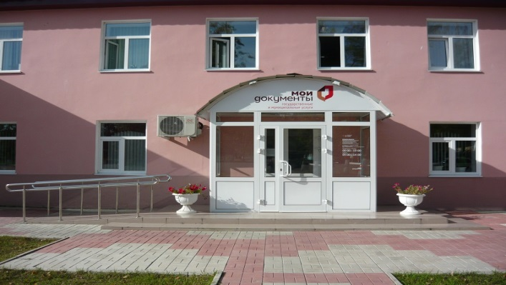
С 2015 г. в органах местного самоуправления Чамзинского района внедрена система ведомственного и межведомственного электронного документооборота, и автоматизированного делопроизводства «Дело». На текущий период в СЭД «Дело» зарегистрировано 40 рабочих мест. В администрации района функционирует мини-АТС.
Одним из главных критериев эффективности работы органов власти любого уровня, является качество предоставляемых государственных и муниципальных услуг. Организация многофункциональных центров – один из комплексных методов повышения качества и доступности государственных и муниципальных услуг.
В последние годы в нашем районе многое сделано в части повышения качества предоставления государственных и муниципальных услуг – создана и успешно развивается сеть многофункциональных центров. В районе функционируют 13 рабочих мест для специалистов МФЦ работающих по принципу «одного окна», в том числе: 8 в г.п.Чамзинка, 3 удаленных рабочих места в г.п.Комсомольский, 1 рабочее место в с.п. Алексеевское, 1 рабочее место в с.п. Апраксинское. С 1 января 2021 года МФЦ Чамзинского муниципального района вошло в состав ГАУ Республики Мордовия «МФЦ» в качестве филиала.
Организована работа для обслуживания льготной категории граждан на дому с выездом в населенные пункты района. За 2021 год сделано 18 выездов.
В 2021 году многофункциональным центром Чамзинского муниципального района предоставлялась 201 услуга, в том числе: 94 - государственные, 77 - муниципальные и 30 дополнительные услуги.
В центры «Мои Документы» за отчетный год поступило 41 835 обращений, в том числе: за государственными услугами 23 047, за муниципальными услугами – 7 635, за дополнительными услугами - 11 153 обращений.
Ежегодно растет количество видов предоставляемых услуг. Так, с февраля 2020 г. поставлена на поток услуга МВД «Постановка на учет иностранных граждан по месту пребывания». В 2020 г. оказано 77 услуг иностранным гражданам, в 2021 году зарегистрировано 92 обращения, оказано 89 консультаций.
С 1 сентября 2020 г. МФЦ приступило к консультированию и приему заявлений о признании граждан банкротами во внесудебном порядке. В рамках данной услуги принято 4 пакета документов (3 положительно, 1 отказ).
За 2021 год перечислено государственной пошлины за предоставление государственных услуг через ГКУ «Многофункциональный центр предоставления государственных и муниципальных услуг» в Чамзинском муниципальном районе в Республике Мордовия в сумме 5 316 454,7 рублей.
Кроме того, на базе нашего МФЦ с 2019 года организован прием платежей от заявителей в системе ПАО «Сбербанк» «Hybrid» в счет платы за предоставление государственных и муниципальных услуг и уплаты иных платежей в бюджеты бюджетной системы Российской Федерации. Каждое рабочее место специалиста «окна» укомплектовано терминальным оборудованием. Данное оборудование и установленные гостевые компьютеры в зале ожидания позволяют нашим заявителям осуществлять безналичные платежи. Так, с января месяца текущего года выполнено более 5000 операций в части приема платежей от населения.

11. Энергосбережение и повышение энергетической эффективности
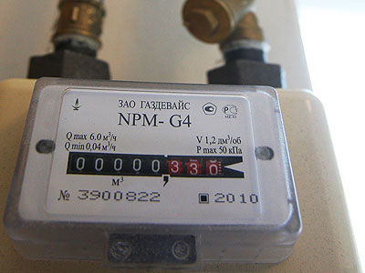
Руководствуясь Федеральным законом «Об энергосбережении повышении энергетической эффективности и о внесении изменений в отдельные законодательные акты Российской Федерации» от 23 ноября 2009 года №261-ФЗ, администрация Чамзинского муниципального района разработала и утвердила Постановлением Главы администрации от 31.08.2015 года №747 Муниципальную целевую программу «Энергосбережение и повышение энергетической эффективности в Чамзинском муниципальном районе» на 2016-2021 годы.
Программа энергосбережения должна обеспечить снижение потребления ТЭР и воды за счет внедрения в районное хозяйство предлагаемых данной программой решений и мероприятий и перехода на экономичное и рациональное расходование ТЭР, при полном удовлетворении потребностей в количестве и качестве ТЭР.
По программе энергосбережения в районе проведена большая работа по установке общедомовых приборов учета коммунальных услуг. На сегодняшний день в многоквартирных домах установлено общедомовых приборов учета холодной воды - 90, горячей воды - 51, тепловой энергии - 80, электрической энергии - 223. Оснащенность индивидуальными приборами учета жилых помещений в многоквартирных домах составляет по холодной воде - 100%, по горячей воде - 100%, по электроэнергии - 100%. Значительно уменьшилась удельная величина потребления энергетических ресурсов муниципальными бюджетными учреждениями за счет установки приборов учета.
В поселениях разработаны схемы инженерной инфраструктуры: во всех поселениях, имеющих централизованное теплоснабжение, водоснабжение и водоотведение, и утверждены. Оформлены в собственность объекты теплоснабжения.
Удельная величина потребления энергетических ресурсов в многоквартирных домах составила:
- электрическая энергия (кВт.ч на 1 проживающего) 467.
Удельная величина потребления электроэнергии в многоквартирных домах в 2021 году увеличилась на 9 %, в связи с установкой АСКУЭ;
- тепловая энергия (Гкал на 1кв.м общей площади) 0,118.
Удельная величина потребления теплоснабжения в многоквартирных домах в 2021 году снизилась на 19 %, так как в 2020 году было значительное увеличение в связи с аномально холодным периодом.
- горячая вода (куб.м на 1 проживающего) 11,7.
Уменьшение удельной величины потребления горячего водоснабжения жителями в многоквартирных домах по сравнению с 2020 г. на 9%.
- холодная вода (куб. м на 1 проживающего) 24,2.
Сокращение удельной величины потребления холодного водоснабжения в многоквартирных домах по сравнению с 2020 г. на 2,4 %.
- природный газ (куб. м на 1 проживающего) 252.
Удельная величина потребления газа в многоквартирных домах в 2021 году увеличилась к уровню 2020 года на 6%. Увеличение удельной величины потребления газа объясняем переводом жителей многоквартирных домов с. Апраксино с централизованного отопления на индивидуальные газовые источники теплоснабжения.
Удельная величина потребления энергетических ресурсов муниципальными бюджетными учреждениями составила:
- электрическая энергия (кВт.ч на 1 человека населения) 34,2.
Увеличение удельной величины потребления электроэнергии бюджетными учреждениями по сравнению с 2020 г. на 39%. Увеличение показателя объясняем тем, что в предыдущему году было значительное уменьшение удельной величины потребления электроэнергии бюджетными учреждениями в связи с карантинными мерами в бюджетных учреждениях.
- тепловая энергия (Гкал на 1кв.м общей площади) в 2021 составила 0,148.
Удельная величина потребления теплоснабжения в бюджетных учреждениях в 2021 году увеличилась на 18 % в связи с низкой эффективность работы систем теплопотребления из-за высокого износа.
- горячая вода (куб. м на 1человека населения) в 2021 г. составила 0,116. Увеличение удельной величины потребления горячего водоснабжения бюджетными учреждениями по сравнению с 2020 г. на 28% в связи с тем, что из-за карантинных мер закрывались бюджетные учреждения и в 2020 году и было высокое снижение удельной вылечены – 25%. В 2021 году закрывались отдельные школы на более короткий срок.
- холодная вода (куб. м на 1человека населения) в 2021 г. составила 0,5. Удельная величина потребления холодного водоснабжения в бюджетных учреждениях по сравнению с 2020 г. снизилась на 38%.
- природный газ (куб. м на 1 человека населения) в 2020 г.-19,9.
Увеличение удельной величины потребления газа бюджетными учреждениями по сравнению с 2020 годом на 26%. Увеличение показателя объясняем тем, что уменьшилась численность населения Чамзинского района на 368 человек. Также тем, что в предыдущему году было значительное уменьшение удельной величины потребления газа бюджетными учреждениями в связи с карантинными мерами в бюджетных учреждениях.

12. Проведение независимой оценки качества условий оказания услуг организациями в сферах культуры, охраны здоровья, образования и социального обслуживания

Результаты независимой оценки качества условий оказания услуг муниципальными организациями в сферах культуры, образования, расположенными на территории Чамзинского муниципального района и оказывающими услуги в указанных сферах за счет бюджетных ассигнований бюджета Чамзинского муниципального района (для размещения информации о государственных и муниципальных учреждениях в информационно-телекоммуникационной сети «Интернет») выглядят следующим образом:

- в сфере культуры за 2019 год независимая оценка не проводилась, за 2020-80,2 балла, в 2021 году независимая оценка не проводилась. На период 2022- 2024 годов независимая оценка не планируется.

- в сфере образования за 2019 год - 86,9 балла, за 2020 год - 86,8 балла, за 2021 год – 84,82 балла, на 2022 год – 85,0 баллов, на 2023 год – 85,2 балла, на 2024 год планируется достичь 85,3 балла.

Подпись ______________(Р.А. Батеряков)

28 апреля 2022 г.

